Санкт-Петербургский государственный университет

ДЖАХАНГИРОВА Нармин Зауровна

Выпускная квалификационная работа
на тему: Состояние гемодинамики тканей пародонта у пациентов с рецессией десны

Уровень образования: специалитет
Направление: 31.05.03 Стоматология
Основная образовательная программа СМ.5059.2018 «Стоматология»

Научный руководитель: к.м.н., доцент, выполняющий лечебную работу кафедры терапевтической стоматологии СПбГУ
Михайлова Екатерина Станиславовна.
Рецензент: к.м.н., доцент кафедры клинический стоматологии ФГБОУ высшего образования «Северо-Западный государственный медицинский университет имени И.И.Мечникова» Министерства здравоохранения РФ
Гордеева Вера Анатольевна

Санкт-Петербург
2023 год

ОГЛАВЛЕНИЕ
ПЕРЕЧЕНЬ УСЛОВНЫХ ОБОЗНАЧЕНИЙ 3
ВВЕДЕНИЕ 4
ГЛАВА 1. Литературный обзор 7
1.1. Этиология и патогенез развития рецессии десны 7
1.2. Понятие гемодинамики 10
1.3. Лазерная допплеровская флоуметрия 16
ГЛАВА 2. Материалы и методы исследования 19
2.1. Общая характеристика обследованных пациентов 19
2.2. Клиническое обследование 21
2.3. Индексная оценка состояния полости рта 22
2.4. Рентгенологический метод исследования 27
2.5. Функциональные методы исследования 28
2.6. Статистическая обработка результатов исследования 31
ГЛАВА 3. Результаты исследования 32
3.1. Распространённость и структура рецессии десны у пациентов молодого возраста 32
3.2. Состояние гемодинамики тканей пародонта у пациентов молодого возраста с рецессией десны 34
3.3. Клиническая оценка состояния тканей пародонта у пациентов молодого возраста до и после хирургического лечения рецессии десны 40
3.4. Оценка микроциркуляции тканей пародонта у пациентов молодого возраста до и после хирургического лечения рецессии десны 51
ЗАКЛЮЧЕНИЕ 65
ВЫВОДЫ 70
ПРАКТИЧЕСКИЕ РЕКОМЕНДАЦИИ 72
СПИСОК ЛИТЕРАТУРЫ 73

ПЕРЕЧЕНЬ УСЛОВНЫХ ОБОЗНАЧЕНИЙ

СТТ – соединительнотканный трансплантат
ЛДФ – лазерная допплеровская флоуметрия
ЦЭС – цементно-эмалевая граница
ШКПД – ширина кератинизированной прикрепленной десны
ТКПД - толщина кератинизированной прикрепленной десны
BOP – Bleeding On Probing
CPITN – Community Periodontal Index of Treatment Needs
OHI–S – Oral Hygiene Indices–Simplified
РМА – папиллярно–маргинально–альвеолярный индекс

ВВЕДЕНИЕ
Рецессия десны – это ограниченная атрофия тканей пародонта, проявляющаяся в клиновидном или овальном снижении высоты десны в вестибулярном поверхности и обнажением корня зуба [1].
Рецессия в настоящее время становится патологией тканей пародонта, которая в клинической жизни врача-стоматолога встречается все чаще. По данным ряда авторов, около 60% населения Земли страдают рецессией (Хамадеева А.М., 1999; Смирнова С.С., 2010; Dominiak M. et. al.,2014). Из числа же всех заболеваний пародонта на долю рецессий приходится примерно 10% (по данным ВОЗ). Эти показатели распространения данной патологии свидетельствуют об совершенствования знаний в вопросе о рецессии десны.
На сегодняшний день существует значительное множество лечений рецессии десны. Но перед лечением важна тщательная диагностика данной патологии, чтобы избежать ошибок и осложнений и получить ожидаемый стабильный результат.
При рецессии десны диагностика затрудняется 2 факторами. Во-первых, это сложность патогенеза заболеваний пародонта. Во-вторых, сопутствующие при этом микроциркуляторные расстройства.
Второй показатель очень значим, поскольку состояние сосудистого русла является основополагающим в возникновении патологического процесса в пародонте, рецессии в том числе. Ключевое значение имеет трофическая функция микроциркуляторного русла, заключающая в обеспечении транскапиллярного транспорта, направленного на поддержание тканевого гомеостаза. Наряду с этим капилляры выполняют регуляторно-метаболическую и обменную функции и быстро реагируют на любую патологию.
На основе вышесказанного можно сделать вывод, что состояние гемодинамики тканей пародонта очень важно и сильно сказывается на организме, его патологиях, включая рецессии десны.
Изучение состояние гемодинамики тканей пародонта при рецессии десны актуально, так как это создаст базу для понимания этиологии и патогенеза возникновения рецессии десны, и, помимо этого, позволит осуществлять объективный контроль за проводимыми лечебными мероприятиями.
На основании показателей микроциркуляторного русла врач-стоматолог сможет подобрать результативный план лечения, что позволит достичь лучшей эстетики улыбки, которая страдает при рецессии, и уменьшить риск осложнений.
Также хотелось бы обратить внимание на незначительное количество исследований, где проводилась оценка показателей гемодинамики тканей пародонта у людей с рецессией десны, в отличие от воспалительных заболеваний пародонта. Между тем эта проблема представляется значительной, так как распространенность рецессии десны среди различных возрастных групп с каждым годом возрастает.
Цель работы:
Целью данного исследования является оценка микроциркуляции тканей пародонта у пациентов молодого возраста с рецессией десны.
Задачи исследования:
Для достижения поставленной цели были определены следующие задачи работы:
- Изучить распространенность и структуру рецессий десны у пациентов молодого возраста.
- Исследовать состояние микроциркуляции тканей пародонта у пациентов молодого возраста с рецессией десны
- Провести клиническую оценку состояния тканей пародонта у пациентов молодого возраста до и после хирургического лечения рецессии десны
- Изучить микроциркуляцию тканей пародонта у пациентов молодого возраста до и после хирургического лечения рецессии десны
Практическая значимость исследования

Хирургическое закрытие рецессии десны у пациентов молодого возраста с локализованной формой рецессии десны (К 06.00) I-II класса по Миллеру туннельной методикой с использованием соединительнотканного трансплантата позволяет полностью или частично устранить рецессию десны с увеличением толщины и ширины кератинизированной прикреплённой десны, полным или частичным закрытием поверхности корня в зоне рецессии.
Динамика показателей микроциркуляции в области зоны хирургического вмешательства при пластике рецессии десны позволяет предвидеть приживляемость аутотрансплантата.

Новизна исследования
Новизна исследования заключается в том, что лазерная допплеровская флоуметрия использовалась нами не просто как функциональный метод для планирования лечения рецессии десны, а как способ оценки приживляемости аутотрансплантата после закрытия рецессии. Тем самым это позволит врачу-стоматологу определить тактику дальнейших действий.
Начало формы

Конец формы

ГЛАВА 1. Литературный обзор

1.1. Этиология и патогенез развития рецессии десны
Для понимания процессов, лежащих в основе гемодинамики при рецессии десны, необходимо понимать, что и как приводит к данному десневому дефекту.
С учетом ведущего этиологического состояния рецессию десны можно разделить на:
- Травматическую: рецессия десны – следствие:
- неправильной травматической чистки зубов;
- неправильного использования зубной нити;
- грубого ортодонтического лечения;
- неправильных протезных реставраций и окклюзионных соотношении.
При такой рецессии десны травма, как этиологический фактор, воздействует на здоровый эпителий десны, вызывая сначала ее истирание. Соединительная ткань, залегающая между соединительным эпителием и слизистым эпителием ротовой полости, является областью, с которой начинается воспаление. Если раздражение от внешней травмирующей силы продолжается, оно суммируется с раздражением от воспалительного процесса вокруг травма, при которой непосредственно поражается соединительная ткань десны и образуется язва десны, без признаков рецессии десны. При воздействии на всю толщу соединительной ткани десны начинается потеря клинического прикрепления и, как следствие, обнажается поверхность корня. После прекращения травмы пораженная соединительная ткань реэпителизируется, и клинически определяется рецессия десны. Этот патогенетический механизм называют центростремительным, так как путь разрушения идет извне-внутрь[5].
Доказано, что большое значение в возникновении рецессии тканей пародонта имеет ширина зоны прикрепленной кератинизированной десны и соотношение прикрепленной и свободной десны. Отсутствие достаточной прикрепленной десны приводит к постоянной травматизации тканей пародонта при приеме пищи. Однотипные функциональные нагрузки во время артикуляции и жевания ведут к нарушению кровоснабжения десны. Воздействие на сосуды гемоциркуляции сопровождается изменением гидростатического давления в них, и как следствие, происходят гемостаз и лимфостаз, периваскулярный отек, диапедез форменных элементов крови, агрегация эритроцитов, и наконец, тромбоз сосудов. При длительной перегрузке нарушаются процессы местного тканевого обмена, происходит деструкция коллагеновых волокон и снижается степень минерализации костных структур, что приводит к их резорбции [9].
II. Бактериологическую (симптоматическую): рецессия десны является одним из симптомов гингивита, пародонтита.
При рецессиях десны, вызванных бактериями, поддесневая бактериальная биопленка первоначально вызывает воспалительную реакцию десны, которая, если не контролируется, может распространиться на глубокие ткани пародонта, включая пародонтальные связки и костную ткань. При тонком десневом биотипе соединительная ткань десны поражена в полной мере воспалительным процессом. В результате десневой край теряет поддержку со стороны подлежащей соединительной ткани и пролиферирует апикально от цементно-эмалевой границы с клинической потерей прикрепления, образуя пародонтальный карман. Следовательно, лица с тонким пародонтальным биотипом более склонны к образованию рецессий десны по сравнению с лицами, характеризующимися толстым пародонтальным биотипом. В этом случае патогенетический механизм называют центробежным, поскольку путь разрушения идет наизнанку.
Потеря ткани компенсируется увеличением десны в результате воспалительного экссудата и накопления инфильтрата, то есть отеком, припухлостью или воспалительным набуханием.
После пародонтологического лечения и после устранения причин происходит рассасывание экссудата, миграция воспалительных клеток с уменьшением и ретракцией объема десневой ткани. В процессе восстановления корень подвергается воздействию среды полости рта. Всякий раз, когда происходит вышеупомянутый процесс, обнажается цервикальная треть корня, что с эстетической точки зрения может показаться пациенту странным в ближайшем послеоперационном периоде, даже если ткани пародонта в этот момент совершенно здоровы.
III. Физиологическую: рецессия десны – признак старения организма
и тканей пародонта.
С возрастом происходит естественная атрофия и уменьшение количества клеток в десневых тканях. Это связано с изменениями в клеточном обмене и ремоделировании тканей, в том числе с увеличением активности ферментов, разрушающих матрикс, и снижением синтеза коллагена и других важных компонентов экстрацеллюлярного матрикса.
Таким образом, понимание патогенеза рецессии десны имеет большое значение для врачей-стоматологов для успешного выполнения следующих задач:
1. диагностики: знание механизмов, приводящих к развитию рецессии десны, помогает врачу проводить более точную диагностику у пациентов. Понимание патогенеза позволяет идентифицировать рисковые факторы, оценивать степень прогрессирования рецессии и определять подходящие методы лечения.
2. профилактики: знание патогенеза рецессии десны позволяет врачу разрабатывать эффективные стратегии профилактики. Изучение факторов, способствующих появлению рецессии, позволяет предпринять меры по их контролю и снижению риска развития данного состояния. Это может включать обучение пациентов правильным методам гигиены полости рта, коррекцию пищевых привычек, контроль воспалительных процессов и прочие профилактические меры.
3. лечения: понимая происхождение рецессии десны, врач-стоматолог выбирает наиболее эффективные методы лечения в каждом конкретном случае. Знание молекулярных и клеточных механизмов позволяет использовать инновационные технологии и применять целевые подходы в лечении рецессии. Также понимание патогенеза позволяет оценивать прогноз и результаты лечения, а также корректировать терапию в зависимости от особенностей каждого пациента.
В целом, знание этиологии и патогенеза рецессии десны является важным для достижения успешных результатов в диагностике, позволяет индивидуализировать подход к каждому пациенту, улучшить качество стоматологической помощи и предотвратить прогрессирование рецессии десны.

1.2. Понятие гемодинамики
Гемодинамика - движение крови по кровеносным сосудам, вызванное разницей в гидростатическом давлении в различных отделах сосудистой системы. Разница в давлениях поддерживается насосной функцией сердца, которое при каждом сокращении выбрасывает в сосудистую систему человека 60-70 миллилитров крови, что эквивалентно 4,5-5 литрам в минуту (л/мин) в состоянии покоя. Эта величина представляет собой минутный объем сердца или сердечный выброс, наиболее важный параметр сердечно-сосудистой функции. При мышечной нагрузке она может увеличиваться до 20-25 л/мин [7].
Кровь, заключенная в замкнутую сосудистую систему, препятствует свободному перемещению из-за трения о стенки сосудов и вязкости. Гемодинамическое сопротивление (R) является первым показателем этого явления. Кровь рассматривается как суспензия форменных элементов, вязкость которой увеличивается с уменьшением скорости. Сосуды, с другой стороны, рассматриваются как гибкие и пластичные трубы, свойства которых изменяются по мере изменения их размера, ответвлений и физических характеристик, таких как пластичность, гибкость и проницаемость.
Закон Пуазейля связывает трение крови о стенку сосуда с его размером, включая диаметр и длину. Это означает, что сопротивление движению крови в сосудах может быть определено с помощью этого закона [13]:
, где Q – объемная скорость, R – радиус трубки, l – длина трубки, η - вязкость, $∆$P=P1-P2 – градиент давления, где P1 и P2 - давления в начале и конце сосудистой системы соответственно.
В соответствии с этим законом, сопротивление сосудов пропорционально длине сосуда и вязкости крови, а обратно пропорционально радиусу сосуда в четвертой степени.
Также хотелось бы отметить, что закон Пуазейля применима только к ламинарному потоку крови – тип движения, при котором кровь движется в виде отдельных слоев, скользящих один относительно другого, причем каждый слой движется со своей скоростью, отличной от скорости соседних слоев. Закон не соблюдается, когда при патологических состояниях, например таких как сужение сосудов, тяжелая анемия, возникает турбулентный поток крови. При этом ток крови не дифференцируется по слоям, слои крови беспорядочно движутся и могут наблюдаться вибрация стенок сосудов. Помимо этого, при турбулентном потоке увеличивается нагрузка на сердце, так как для продвижения крови в этих условиях требуется большее давление.
Кроме того, пульсирующий характер потока в аорте и в крупных артериях также изменяет это соотношение, так что для определенного потока требуется большее давление. Следовательно, пульсирующий поток, как и турбулентный, увеличивает сопротивление потоку.
Сосудистая система представляет собой ряд трубок разной длины и диаметра, соединенных последовательно и параллельно (рис. 1).
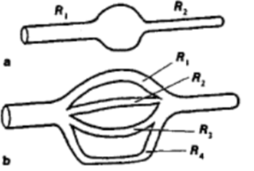

Рисунок 1 - Последовательные (а) и параллельные (б) соединения кровеносных сосудов [10]
При последовательном подключении общее сопротивление равно сумме сопротивлений отдельных сосудов: Σ R = R1 + R2.
При параллельном подключении общее сопротивление выражается уравнением: Σ R = $\frac{1}{\frac{1}{R1}+\frac{1}{R2}+…+\frac{1}{Rn}}$ [10].
Артериолы, последние отделы артерий, очень резистентны. Артериальное давление (Р), второй показатель гемодинамики, складывается из сопротивления оттоку крови из артериальной системы. Он пропорционален сосудистому сопротивлению и количеству крови, выбрасываемой сердцем в сосуды в единицу времени, то есть P = Q x R, следовательно, Q = P/R. Эта формула используется для сердечно-сосудистой системы в целом, если давление в начале этой системы (то есть в артериях) равно P, а в конце системы (то есть в устье полых вен) оно равно нулю. Если оно не равно нулю, то уравнение приобретает несколько иной вид: Q = ${∆P}/R$. Используя это базовое уравнение гемодинамики, можно определить давление, если известны сосудистое, или так называемое периферическое, сопротивление и объемная скорость кровотока [15].
Уровень артериального давления регулируется изменением тонуса артериол, что влияет на размеры и сопротивление сосудов. Тонус артериол регулирует кровоток, приспосабливая его к потребностям тканей в кислороде и питательных веществах, а также к интенсивности обменных процессов.
Объем крови, проходящий через сосудистую систему в единицу времени, остается постоянным. Третий показатель гемодинамики — линейная скорость кровотока — характеризует расстояние, проходимое частицами крови в единицу времени. Он обратно пропорционален просвету сосудов. Средняя линейная скорость кровотока в аорте — 50 см/сек, в капиллярах — 0,5 мм/сек, в полых венах — 20 см/сек. Линейная и объемная скорость кровотока в аорте и крупных артериях меняются - максимальны во время систолы (сокращения) и минимальны во время диастолы (расслабления) сердца. В артериях же среднего и мелкого калибра, артериолах, капиллярах и венах объемная и линейная скорости не зависят от фазы сердечного цикл [11].
На рисунке 2 [10] показана взаимосвязь между общим просветом сосудов, уровнем артериального давления и скоростью кровотока. Артериолы, благодаря гибкости своих стенок, во время систолы растягиваются, задерживая дополнительный объем крови, и сокращаются во время диастолы, способствуя проталкиванию крови в капилляры. Это обеспечивает непрерывный кровоток в капиллярах, что чрезвычайно важно для обмена веществ между кровью и тканями.

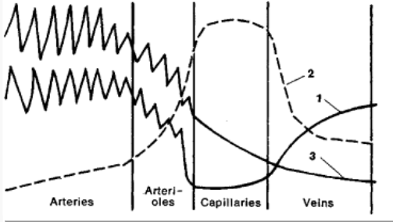

Рисунок 2 - Изменение скорости кровотока (1), просветов кровеносных сосудов (2) и кровяного давления (3) в различных участках сосудистого русла
Функции гемодинамики:
- отвечает за перенос кислорода от красных кровяных телец (эритроцитов) в капиллярах к клеткам паренхимы, куда доставляется кислород для удовлетворения энергетических потребностей клеток ткани в поддержании их функциональной активности;
- регулирует обмен растворенных веществ между внутрисосудистым и тканевым пространством и отвечает за транспорт всех переносимых кровью гормонов и питательных веществ к клеткам тканей.
Один из главных факторов, влияющих на кровообращение в организме, связан с соответствием между объемом сосудистого русла и объемом циркулирующей крови. Для достижения сбалансированного энергетического обмена и доставки кислорода в ткани требуется эффективное перераспределение кровотока внутри органов. Этот процесс позволяет обеспечить первоочередное и достаточное снабжение функционально активных структур за счет менее активных структур. Перераспределение кровотока осуществляется через активные сокращения микрососудов, называемые вазомоциями. Вазомоции также связаны с изменением гидростатического давления в капиллярах: оно снижается в фазу констрикции и повышается в фазу дилатации, что определяет направление перехода жидкости между кровью и межклеточным пространством.
Объем сосудистого русла зависит от анатомической структуры сосудов и может изменяться в результате сосудистой регуляции, расширения или сужения сосудов. С другой стороны, объем циркулирующей крови относится к общему объему крови, находящейся в системе кровообращения организма. Это включает кровь, циркулирующую в сосудах (артериальную, венозную и капиллярную), а также кровь, находящуюся в сердце. Объем циркулирующей крови может варьировать в зависимости от различных факторов, таких как положение тела, уровень гидратации, состояние сердечно-сосудистой системы и общий объем крови в организме. Так, это две разные характеристики гемодинамики.
Строгое соответствие между объемом сосудистого русла и объемом циркулирующей крови заключается в следующем. Если сосудистое русло расширено (например, в результате вазодилатации), это приводит к увеличению объема сосудистого русла, и, чтобы поддержать нормальный кровоток, требуется больший объем крови для заполнения расширенных сосудов. Соответственно, объем циркулирующей крови увеличивается.
Обратно, если сосудистое русло сужено (например, в результате вазоконстрикции), это приводит к уменьшению объема сосудистого русла, и меньший объем крови достаточен для заполнения суженных сосудов и поддержания нормального кровотока. Следовательно, объем циркулирующей крови сокращается.
Таким образом, изменения объема сосудистого русла влияют на объем циркулирующей крови, а изменения объема циркулирующей крови могут воздействовать на размеры сосудов. Эта взаимосвязь позволяет организму регулировать кровоток и обеспечивать оптимальное функционирование органов и тканей.
Для достижения сбалансированного энергетического обмена и доставки кислорода в ткани требуется оптимальное перераспределение кровотока внутри органов. Этот процесс позволяет обеспечить первоочередное и достаточное снабжение функционально нагруженных структур за счет менее активных структур. Перераспределение кровотока достигается посредством вазомоций - активных сокращений микрососудов. Они также связаны с изменением гидростатического давления в капиллярах: оно повышается в фазу дилатации и снижается в фазу констрикции, что определяет направление перехода жидкости между кровью и межклеточным пространством [22].
При нарушении активных вазомоций, которое часто свойственно расстройствам микроциркуляции, микрососуды становятся пассивными проводниками крови. Это значит, что преимущество отдается сосудистым путям с большим диаметром, более короткой протяженностью, меньшим числом ветвлений. В результате в этих сосудах проходит больше кровотока. При приостановки активных вазомоций значительная часть объемного кровотока в микроциркуляторном русле сокращается, что приводит к застою крови и стазу в тканях. Из этого следует, что потеря активных вазомоций приводит к "шунтированию" кровотока, где большая часть крови движется по меньшей части капилляров, оставляя соседние области органа в недостатке кровоснабжения с точки зрения метаболических нужд.
Также гемоциркуляция характеризуется постоянной изменчивостью, проявляющейся в спонтанных колебаниях тканевого кровотока. Это важная характеристика гемодинамики, поскольку эта динамичность является объективным показателем жизнедеятельности тканей, что в свою очередь дает предоставления о взаимосвязи различных механизмов, определяющих состояние гемодинамики.
Таким образом, гемодинамика, обеспечивая адекватное поступление крови и питательных веществ к тканям , в частности к десневой, при нарушении в кровотоке и микроциркуляции может привести к неполноценному выполнению функций. Ограничение поступления кислорода и питательных веществ в десневую ткань может способствовать ее дегенерации и возникновению рецессии.

1.3. Лазерная допплеровская флоуметрия
В настоящее время в стоматологии самой точной оценкой состояния гемодинамики тканей пародонта является лазерная допплеровская флоуметрия - метод измерения скорости кровотока в микроциркуляторных сосудах тканей с помощью лазерного излучения.
Однако, следует отметить, что лазерная допплеровская флоуметрия является не единственным способом для оценки гемодинамики тканей пародонта, и ее результаты могут быть дополнены другими методами исследования. Кроме того, решение о применении этого метода следует принимать врачом-стоматологом на основе индивидуальных особенностей пациента и характера заболевания.
В 1986 году Газелиус впервые описал метод лазерной допплеровской флоуметрии в стоматологической литературе [15]. Этот метод нашел широкое применение в стоматологических исследованиях и практике, включая исследования микроциркуляции пульпы зуба, периодонтальной связки, состояния слизистой оболочки и эффектов ортодонтического лечения,
состояния тканей пародонта у пациентов с рецессией десны, а также для отслеживания эффективности лечения и профилактики пародонтита.
Лазерная допплеровская флоуметрия неинвазивна и безболезнена. Метод основан на лазерном зондировании ткани, где обработка отраженного лазерного излучения основана на выделении допплеровского сдвига частоты, который пропорционален скорости движения частиц в микроциркуляторном русле. В процессе исследований регистрируется изменение потока крови или лимфы в микроциркуляторном русле, что называется флоуметрией. Различные факторы могут влиять на вариабельность показателей ЛДФ, включая рассеивание света в окружающих тканях и морфологические характеристики, такие как толщина десны и пародонтальные биотипы.
Этот метод позволяет оценить следующие показатели:
- показатель периферического кровотока, который пропорционален произведению числа эритроцитов на среднюю скорость их движения.
- показатель лимфотока, который пропорционален произведению числа рассеивателей в лимфотоке на среднюю скорость их движения.
- амплитуду флуоресценции ткани на длинах волн излучения 460 нм (связанный с коферментом НАДН- НАДН – восстановленный никотинамид-адениндинуклеотид) и 515 нм (кофермент - окисленный ФАД – флавин-аденин-динуклеотид). Коферменты НАДН и ФАД являются биомаркерами окислительного метаболизма в ткани.
Данные показатели определяются косвенным образом на основе оптических характеристик области зондирования и выражаются в относительных единицах в зависимости от времени. Нормированные амплитуды флуоресценции в ткани измеряются в безразмерных единицах.
Результат флоуметрии может быть представлен выражением:
ПМ = K⋅ N ⋅Vср,
где: ПМ – показатель микроциркуляции (амплитуда сигнала в вольтах), K – коэффициент пропорциональности (К = 1), N_{эр} – число рассеивателей в зондируемом объеме ткани, Vср – средняя скорость рассеивателей в зондируемом объеме.
В методе ЛДФ показатель микроциркуляции определяет динамику потока частиц в зондируемом объеме, основными рассеивающими частицами являются эритроциты в микрососудах крови и рассеиватели из интерстиции в микролимфососудах.
Показатель микроциркуляции зависит от времени и может быть представлен следующими 2 образующими:
ПМ (t) = М + σПМ (t), где
- М - постоянная составляющая, представляющая средний поток в микроциркуляторном русле за определенный промежуток времени или временной интервал анализа. При диагностике, основанной только на анализе среднего потока или при изучении реакций микроциркуляторного русла на функциональные пробы, особое внимание уделяется данной составляющей потока, сравнительный анализ которой позволяет получить более полное понимание и информацию о гемодинамике у различных людей. М измеряется в относительных единицах перфузии (пф. ед.) [37].
- σПМ(t) - переменная составляющая связана с факторами, влияющими на постоянство потока частиц, такими как изменения скорости и концентрации частиц. σ – среднеквадратичное отклоение - параметр, характеризующий величину временной изменчивости микроциркуляции, известной как флакс («flux»). Изменение данного показателя определяется вариациями в просвете сосудов, их диаметров и скорости потока, которые регулируются факторами в системе микроциркуляции.
Таким образом, понимание, как проводится и на чем основан метод ЛДФ, позволит оценить показатели при проведении нашего исследования.

ГЛАВА 2. Материалы и методы исследования

2.1. Общая характеристика обследованных пациентов
Проведено обследование 110 пациентов молодого возраста на предмет выявления рецессии десны и анализа возможных причин ее возникновения. Сформировано 2 группы исследования. Распределение пациентов по группам представлено в таблице 1.
Таблица 1
Распределение пациентов основной и контрольной групп по полу и возрасту
Группа | Пол  (м/ж) | Количество пациентов  (n, %) | Всего пациентов | Средний возраст пациентов (M±m)
1 группа (пациенты в возрасте от 21 до 30 лет) | ж | 30 (27,27 %) | 60  (54,54 %) | 24,51±0,34
 | м | 30 (27,27 %)
2 группа (пациенты в возрасте от 31 до 40 лет) | ж | 30 (27,27 %) | 50  (45,46) | 35,62±0,45
 | м | 20 (18,19 %)
Всего |  |  | 110  (100 %) | 30,21±0,21

Далее была сформирована группа пациентов в количестве 18 человек: 9 пациентов 1 группы и 9 пациентов 2 группы с локализованной формой рецессии десны I-II класса, которым было проведена операция закрытия рецессии десны (туннельная методика с применением ССТ). Методика операции: под местной анестезией Sol. Articaini 4% с вазоконстриктором 1:200000 выполнены внутрибороздковые разрезы в области зубов с рецессиями, не затрагивая десневые сосочки, туннельным микрораспатором проведено аккуратное отслаивание тканей в апикальном направлении, а также в области межпроксимальных поверхностей в основании десневых сосочков. Аугментацию мягких тканей проводили соединительнотканным трансплантатом с нёба. Проводили деэпителизацию аутотрансплантата, удаляли участки жировой ткани, проводили биомодификацию поверхности корней. Аутотрансплантат фиксировали обвивными швами в области зубов при помощи Prolene 6/0, затем проводили наложение глубоких П-образных стабилизирующих швов в основании туннеля с прошиванием на язычной стороне и простых узловых в области сосочков.
Проведена оценка клинико-функционального состояния тканей пародонта в зоне вмешательства в течение раннего послеоперационного периода до снятия швов на 4 сутки, 2 недели, а также через 1 и 6 месяцев.
Критерии включения пациентов в группу исследования: пациенты молодого возраста; локализованная форма рецессии десны I – II класса; упрощенный индекс гигиены (OHI−S) в диапазоне 0 – 0,6, индекс BOP – 0, индекс PMA – 0; информированное добровольное согласие больного.
Критерии исключения пациентов из группы исследования: аномалия прикрепления уздечек верхней и нижней губы, а также тяжей СОР; наличие вредных привычек (курение); тяжелая сопутствующая патология внутренних органов с функциональной недостаточностью, сахарный диабет, злокачественные или доброкачественные новообразования любой локализации; ВИЧ-инфекция, активный туберкулез; отказ больного от обследования.
О результатах лечения делали заключение в сроки: 4 день, 2 недели, 1 и 6 месяцев после оперативного вмешательства. Оценка эффективности проведённого лечения включала клиническую и индексную составляющие, а также применяли функциональные методы диагностики гемодинамики тканей пародонта.
Диагностику заболеваний пародонта проводили в соответствии с терминологией и классификацией заболеваний пародонта, принятой на заседании президиума секции пародонтологии Стоматологической Ассоциации России (СТАР) в 2001 году, а также международной классификацией болезней (МКБ-10). Все лечебные мероприятия проводили по медицинским показаниям.

2.2. Клиническое обследование
Клиническое обследование пациентов было проведено по общепринятой методике, включающей в себя выявление жалоб, сбор анамнеза жизни и анамнеза заболевания, внешний осмотр и осмотр полости рта.
Во время обследования был использован комплекс основных и дополнительных методов обследования.
Глубину рецессии (мм) определяли по центральной оси коронки зуба как расстояние от ЦЭС до наиболее апикального края десны. Ширину рецессии измеряли как расстояние между медиальным и дистальным краями рецессии на уровне ЦЭС (в мм) [Февралева А. Ю. и др., 2007; Cohen E. S. et al., 2011]. Измерение ширины кератинизированной прикрепленной десны (ШКПД) проводили от наиболее апикальной точки дна десневого желобка до точки на уровне слизисто-десневого соединения. Измерение осуществляли под аппликационной анестезией путем прокола в области будущего оперируемого участка. Биотип считали тонким при толщине десны до 1 мм, средним от 1,0 до 1,5 мм, толстым - более 1,5 мм [Zucchelli G., 2014]. Уровень клинического прикрепления (УКП) определяли как расстояние между ЦЭС и дном зубодесневой борозды/пародонтальным карманом. Определяли наличие слизистых тяжей и уздечек в области рецессии, при оттягивании губы или щеки, и предполагаемую степень их влияния на развитие патологии по наличию или отсутствию ишемии краевой десны. Класс рецессии десны определяли по классификации P.D. Miller (1985).
Проведена индексная оценка гигиены полости рта, состояния тканей пародонта, кровоточивости.

2.3. Индексная оценка состояния полости рта
УПРОЩЕННЫЙ ИНДЕКС ГИГИЕНЫ (ИГР-У, OHI−S, GREEN, VERMILLION, 1964)
Способ оценки: исследуют с помощью зонда следующие зубы: щечная поверхность 16, 26; язычная поверхность 36, 46 и губная поверхность 11, 31. Можно оценить наличие зубного налета визуально, без использования специальных окрашивающих средств. Для определения минерализованных зубных отложений применяют стоматологический зонд или кюрет. Дополнительно, для оценки зубного налета, можно использовать растворы Шиллера-Писарева, фуксина или эритрозина.
Критерии оценки: индекс OHI-S является суммой двух индексов - индекса налета (Debris Index, DI-S) и индекса камня (Calculus Index, CI-S).
Шкала индекса налета (DI-S):
- 0 баллов: отсутствие налета или пигмента;
- 1 балл: мягкий налет занимает не более 1/3 высоты коронки, либо есть внезубное пигментирование без видимого мягкого налета (налет Пристли) на любой площади поверхности;
- 2 балла: мягкий налет покрывает более 1/3, но менее 2/3 высоты коронки;
- 3 балла: мягкий налет покрывает более 2/3 поверхности зуба.
Шкала индекса зубного камня (CI-S):
- 0 баллов: отсутствие камня;
- 1 балл: наддесневой камень, покрывающий не более 1/3 поверхности зуба;
- 2 балла: наддесневой камень, покрывающий от 1/3 до 2/3 поверхности, зуба, либо наличие отдельных отложений поддесневого камня;
- 3 балла: наддесневой камень, покрывающий более 2/3 поверхности или поддесневой камень, опоясывающий шейку зуба.
Интерпретация индекса (суммарно):
OHI-S = (DI-S)/6 + (CI-S)/6, где число 6 – количество обследуемых зубов:
0–1,2 балла: хороший уровень гигиены полости рта (низкое значение индекса);
1,3–3,0 балла: удовлетворительная гигиена (среднее значение индекса);
3,1– 6,0 балла: неудовлетворительная гигиена (высокое значение индекса);
более 6,0 баллов: плохой уровень гигиены полости рта (очень высокое значение индекса).

ИНДЕКС PMA – папиллярно-маргинально-альвеолярный индекс (Parma С., 1960)
После окрашивания раствором Шиллера-Писарева, проводится оценка состояния десны для каждого зуба. Воспаленные участки десны приобретают коричневую окраску из-за наличия гликогена.
Критерии оценки:
0 — отсутствие воспаления (окрашивания);
1 (P) — воспаление только десневого сосочка;
2 (M) — воспаление маргинальной десны;
3 (A) — воспаление альвеолярной десны.
Интерпретация индекса:
РМА = (Сумма баллов)/(3 х число зубов ) х 100%
30% и менее - легкая степень тяжести воспаления; 31—60% - средняя степень тяжести воспаления; 61% и более - тяжелая степень тяжести воспаления.

ИНДЕКС КРОВОТОЧИВОСТИ ПРИ ЗОНДИРОВАНИИ (ВОР- англ. bleed on probing) (АINАMO, ВАУ, 1975).
При измерении индекса производится обследование десны в области поверхностей зубов с целью обнаружения наличия кровоточивости. Индекс выражается в процентах.
ВОР = (количество кровоточащих точек)/(количество точек замера) х 100%
Отсутствие индекса – клинические здоровый пародонт. Увеличение зон кровоточивости – признак усиления воспалительных заболеваний, так этот индекс позволяет оценить прогрессирование заболевания или стабильности пародонта. Интерпретация индекса: 1-25% - низкий уровень; 26-50% - умеренный уровень; более 50% - высокий уровень индекса.

РЕЦЕССИЯ ДЕСНЫ ПО КЛАССИФИКАЦИИ P.D.MILLER, 1985:
Класс I – рецессия, не доходящая до мукогингивального соединения; без потери ткани пародонта в межзубных промежутках.
Класс II – рецессия, распространяющаяся апикально от мукогингивального соединения; ткани пародонта в межзубных промежутках не изменены.
Класс III - рецессия достигает мукогингивального соединения или распространяется апикальнее с потерей опорных тканей в межзубных промежутках; пародонт соседних зубов сохранен.
Класс IV - рецессия распространяется апикальнее мукогингивального соединения с потерей опорных тканей в межзубных промежутках, включая область соседних зубов.

ИНДЕКС РЕЦЕССИИ ДЕСНЫ ПО П.А ЛЕУС, Л.А. КАЗЕКО (1993)
В данном исследовании были изучены шесть зубов: 16, 26, 33, 31, 41, 43. Оценка рецессии десны проводилась по следующим критериям:
- 0 баллов: отсутствие рецессии десны;
- 1 балл: рецессия десны от 1 до 2 мм на одной поверхности зуба;
- 2 балла: рецессия десны от 1 до 2 мм на двух и более поверхностях зуба;
- 3 балла: рецессия десны от 3 до 5 мм на одной поверхности зуба;
- 4 балла: рецессия десны от 3 до 5 мм на двух и более поверхностях зуба;
- 5 баллов: рецессия десны более 5 мм на одной и более поверхностях зуба.
Индекс рецессии для каждого индивидуума рассчитывается путем суммирования значений критериев и деления на общее количество зубов (обычно 6). Средний индекс рецессии для исследуемой группы населения определяется путем вычисления среднего значения индивидуальных индексов: сумма индивидуальных индексов делится на количество обследованных лиц.
Интерпретация результатов основана на степени тяжести рецессии десны, где:
- Легкая: индекс от 0,1 до 2,0;
- Средняя: индекс от 2,1 до 3,5;
- Тяжелая: индекс от 3,5 до 5,0.

ИНДЕКС РАННЕГО ЗАЖИВЛЕНИЯ РАНЫ (ЕHS - Early Wound Healing Score)
Заживление тканей после операции было оценено с помощью индекса раннего заживления раны [Marini L., Rojas M. A., Sahrmann P. et al., 2018]. EHS состоит из 3 параметров:
- клинические признаки реэпителизации (CSR) – 0 баллов – видимое расстояние между краями разреза; 3 балла – визуализируется контакт краев разреза; 6 баллов – линия контакта разрезов сливается и почти не визуализируется.
- клинические признаки гемостаза (CSH) – 0 баллов – кровотечение по линии разреза; 1 балл – наличие фибрина по линии разреза; 2 балла – отсутствие фибрина по линии разреза.
- клинических признаков воспаления (CSI) – 0 баллов – покраснение > 50% от длины разреза и/или выраженный отек; 1 балл – покраснение < 50% от длины разреза; 2 балла – отсутствие покраснения вдоль разреза.
EHS в 0 баллов присваивается при наличии нагноения/некроза независимо от оценки для 3 остальных параметров. EHS для идеального заживления ран – 10 баллов, а худший возможный балл – 0.

ИНДЕКС ОЦЕНКИ ЭСТЕТИЧЕСКОЙ СОСТАВЛЯЮЩЕЙ ЗОНЫ ВМЕШАТЕЛЬСТВА (RES - Root Coverage Esthetic Score) [Cairo F., Rotundo R., Miller J., Pini-Prato G., 2009]
Этот индекс позволяет оценить зоны вмешательства через 6 месяцев. Индекс включает следующие параметры:
- GM - край десны (gingival margin):
0 – неудача закрытия рецессии десны (уровень десны апикальнее или равен исходному уровню десны до операции);
3– частичное закрытие рецессии десны;
6 – полное закрытие рецессии десны.
- MTC - контур маргинальных тканей (marginal tissue contour):
0 – неровный десневой край (не соответствует характеру цементноэмалевого соединения);
1 – правильный зубчатый контур маргинальной десны (соответствует цементно-эмалевому соединению).
- STT - текстура мягких тканей (soft tissue texture):
0 – образование рубцов и/или келоидов;
1 – отсутствие рубцов и\или келоидов.
- MGJ - выравнивание мукогингивальной линии (mucogingival joint):
0 – мукогигивальная линия не соответствует мукогигивальной линии смежных зубов;
1 – мукогингивальная линия соответствует мукогингивальной линии смежных зубов.
- GC - цвет десны (gingival color):
0 – цвет десны отличается от цвета десны соседних зубов;
1 – нормальный цвет и интеграция с прилегающими мягкими тканями.
Таким образом, идеальная эстетическая оценка равна 10. 0 баллов – если полученный уровень десны равен или апикальнее исходного (неудачное закрытие рецессии десны), независимо от наличия или отсутствия рубцов, келоидов и других параметров RES. Также 0 баллов – при атрофии десневого сосочка и образовании так называемого «черного треугольника» после операции.
Рекомендации для пациента после проведения хирургического вмешательства (хирургического закрытия рецессии десны):
- Охлаждение зоны операции путем прикладывания льда – каждый час по 10-15 минут в течение первых двух дней;
- Щадящая диета в течение 7-14 дней;
- Отсутствие физических нагрузок, способных спровоцировать повышение артериального давления и спровоцировать кровотечение;
- Прием назначенных медикаментов (Флемоклав/Амоксиклав/Аугментин 0,625 г. 3 раза в день в течение 5 дней; Нимесил/ Кетанов/ Ибупрофен – максимальная разовая доза и максимальная суточная доза в первые 2-3 дня после операции; Супрастин/Зодак/ Цетрин – согласно инструкции;
- Местная обработка антисептиками в виде ротовых ванночек до снятия швов и далее по показаниям.
- В течение 14 дней исключить чистку зубов в зоне вмешательства, через 2 недели – использование щетки с очень мягкой щетки.

2.4. Рентгенологический метод исследования
Оценка состояния костной ткани альвеолярных отростков челюстей у пациентов проводилась с помощью конусно-лучевой компьютерной томографии (GALILEOS, Sirona). При анализе полученных снимков особое внимание уделяли наличию рентгенологических признаков патологии пародонта.

2.5. Функциональные методы исследования
Для регистрации параметров периферического кровотока, лимфотока и коферментов ткани использовали анализатор периферического кровотока, лимфотока и коферементов ткани «ЛАЗМА-Д» (ООО Научно-производственное предприятие «ЛАЗМА»).
Данное устройство представляет собой настольный прибор, который включает в себя анализатор "ЛАЗМА-Д" (рис.3б) с несъемным оптическим волоконным зондом, предназначенный для оценки периферического кровотока и лимфотока, а также измерения амплитуд флуоресценции коферментов. Аппарат подсоединен к портативному персональному компьютеру с помощью стандартных интерфесных кабелей, имеющих разрешительные документы, действующие на территории РФ.
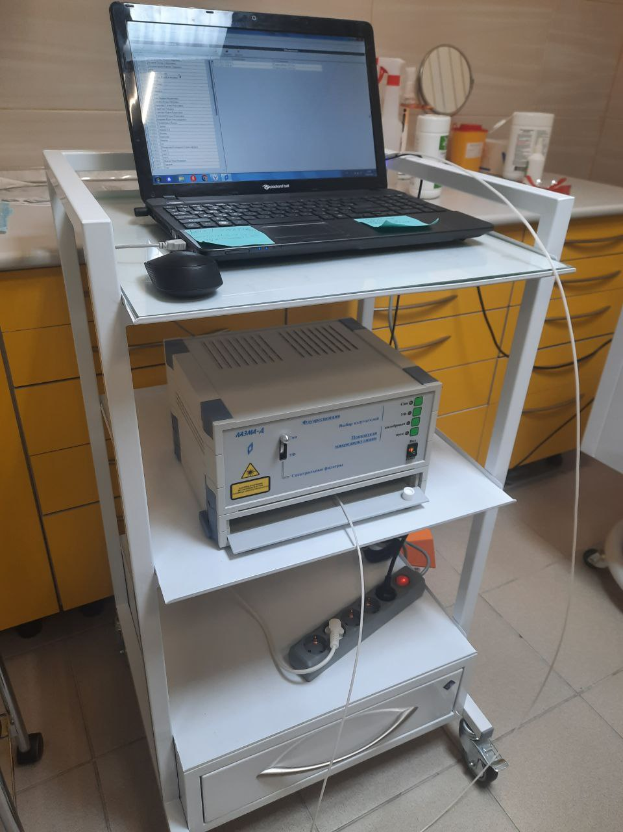
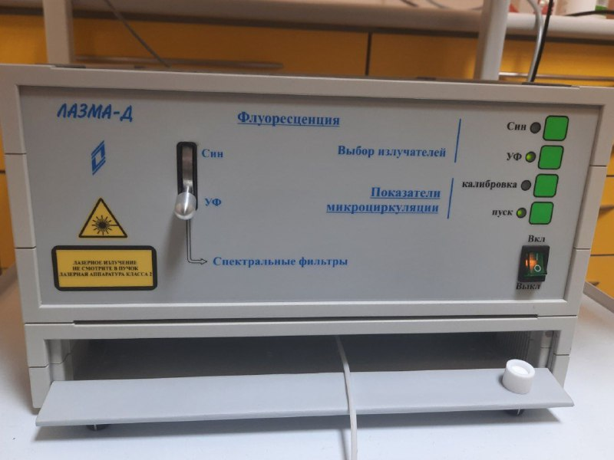
3а
1
3
5
2
6
8
7
9
4
3б

Рисунок 3 – а - размещение аппарата «ЛАЗМА Д»;
б – строение анализатор «ЛАЗМА-Д» с кнопками управления и индикации (вид спереди)
1 – механизм переключения спектральных фильтров;
2 – отсек с открывающей дверцей, в котором размещен волоконный оптический зонд;
3 – несъёмный волоконный оптический зонд;
4 – втулка-эталон из фторопласта для проведения калибровки
5 – кнопка «Вкл. Выкл.» включение/выключение сетевого напряжения 220 В 50 Гц;
6 – кнопка «пуск» включения лазерных источников;
7 – кнопка «калибровка». При нажатии осуществляется калибровка анализатора;
8 - кнопка включения источника излучения на длине волны излучения 365 нм – «УФ»;
9 - кнопка включения источника излучения на длине волны излучения 450 нм – «Син».
Для записи ЛДФ-граммы датчик анализатора ЛАЗМА-Д неподвижно фиксировали на исследуемой поверхности, закрепив руку в наиболее удобном положении в пространстве, обеспечив максимальную стабильность. В частности, на слизистой оболочке полости рта выбираются наиболее доступные для зондирования участки пародонта и слизистой – чаще всего маргинальная десна. Обычно ЛДФ-грамма записывается в положении пациента лежа, чтобы измеряемая область находилась на уровне сердца.
Для запуска анализатора «ЛАЗМА-Д» на его лицевой панели следует нажать на кнопку «Пуск». Запустив программу на компьютере, в базе данных необходимо «Зарегистрировать» обследуемого, введя его фамилию, имя, отчество и возраст. Затем мышью нажать на кнопку «Старт» в окне базы данных. Важным этапом является проведение калибровки. С этой целью следует поставить зонд на калибровочном эталоне анализатора «ЛАЗМА-Д», находящийся на открывающейся дверце анализатора. При этом необходимо удерживать неподвижно кнопку «Калибровка» на лицевой панели анализатора «ЛАЗМА-Д» в течение 5 секунд, а затем, отпустив кнопку, оставить зонд в неподвижном положении еще 5 секунд. При успешной калибровке на мониторе появится сообщение о том, что калибровка выполнена.
После того, как аппарат был подготовлен, была начата запись ЛДФ-граммы. Для этого зафиксировали неподвижно зонд на область кератинизированной прикрепленной десны. Затем другой рукой переключить механизм спектрального фильтра, расположенный на передней панели «ЛАЗМА-Д», в положение «УФ», и вместе с этим нажать кнопку «УФ» также на передней панели анализатора. Это приведет к одновременной регистрации кровотока, лимфотока и амплитуды флуоресценции НАДН на мониторе. Продолжительность этой записи составляет 4 минуты согласно протоколу.
По истечению этого времени, нажав на кнопку «Запомнить текущие данные» в окне программы, перевели механизм спектрального фильтра в положение «Син» и аналогично включили кнопку «Син» на передней панели анализатора «ЛАЗМА-Д». При этом будет продолжена регистрация кровотока, лимфотока и амплитуды флуоресценции ФАД. Продолжительность этой записи также составляет 4 минуты согласно протоколу.
По завершению 4-минутной записи ФАД, запомнив текущие данные в программе, можно выключить «Син» на лицевой панели анализатора. Таким образом, общая продолжительность исследования 1 области составляет 8 минут.
Показатели, которая высчитывает лазерная допплеровская флоуметрия, на основании которых будет проведено дальнейшее исследование, следующие:
- Расчетные значения капиллярного кровотока (M пм, σ пм, Kv пм)
- Мпм – среднее арифметическое значение показателя микроциркуляции кровотока, которое характеризует величину перфузии;
- σ пм – среднее квадратическое отклонение колебаний кровотока от среднего значения Мпм. Данный параметр отражает временную изменчивость перфузии.
- Kv - коэффициент вариации колебаний кровотока, который отражает связь между предыдущими 2 показателями: Кv = σ/Мк · 100%
- Факторы, непосредственно воздействующих на систему микроциркуляции:
- Аэ, Ам, Ан – активные факторы микроциркуляции, соответствующие амплитуде колебаний кровотока, обусловленные эндотелиальным, миогенным и нейрогенным механизмами регуляции сосудистого тонуса;
- Ад, Ас – пассивные факторы микроциркуляции, соответствующие амплитуде дыхательных и сердечных колебания кровотока.

2.6. Статистическая обработка результатов исследования
Статистическую обработку полученных результатов производили с использованием методов непараметрической статистики.
Для оценки межгрупповых различий при сравнении частотных величин использовали χ²-критерий Пирсона. При сравнении парных (сопряжённых) выборок использовали T-критерий Вилкоксона (T). Анализ зависимости между признаками проводили с помощью r-критерия Пирсона и χ²-критерия Пирсона.
Критический уровень достоверности различий полученных результатов принимали равным 0,05.

ГЛАВА 3. Результаты исследования
  - Распространённость и структура рецессии десны у пациентов молодого возраста
Проведено обследование 110 пациентов молодого возраста с клинико-рентгенологической оценкой состояния тканей пародонта. Особое внимание уделено выявлению рецессии десны. В таблице 2 представлена распространенность рецессии десны у пациентов 1 и 2 групп
Таблица 2
Распространенность рецессии десны у пациентов 1 и 2 групп
Группа | Рецессия I класса (n, %) | Рецессия II класса (n, %) | Рецессия III класса (n, %) | Рецессия IV класса (n, %) | Всего  (n, %)
1 группа ¹ (n=60) | 5 (8,33%) | 4 (6,67 %) | 0 | 0 | 9 (15 %)
2 группа ² (n=50) | 4 (8%) | 5 (10 %) | 5 (10%) | 3 (6 %) | 17 (34 %)*
Всего (n=110) | 9 (8,18 %) | 9 (8,18 %) | 5 (4,55 %) | 3 (2,73 %) | 26 (23,64%)
Примечание: * – уровень значимости χ² (1/2) =5,45; р=0,02, точный критерий Фишера 0,02; р<0,05
Отмечена статистически значимая разница в частоте встречаемости рецессии десны с наиболее высокими показателями у пациентов в возрасте 31-40 лет 2 группы (р<0,05). У пациентов 1 группы выявлена только рецессия десны I и II класса, тогда как у пациентов 2 группы в 10% случаев диагностирована рецессия III и в 6% случаев – рецессия IV класса. Статистически значимых межгрупповых различий в распространённости разных классов десны не выявлено.
Анализ значений индекса рецессии десны показал, что в обеих группах выявлены рецессии разной степени тяжести (таблица 3). Следует указать, что статистически значимых различий в распространённости разной степени тяжести рецессии десны между группами не выявлено.
Таблица 3
Индекс рецессии десны (П.А Леус, Л.А. Казеко (1993)) у пациентов 1 и 2 групп
Группа | Рецессия легкой степени  (n, %) | Рецессия средней степени (n, %) | Рецессия тяжелой степени (n, %) | Всего  (n, %)
1 группа ¹ (n=60) | 3 (5 %) | 4 (6,67 %) | 2 (3,33 %) | 9 (15 %)
2 группа ² (n=50) | 7 (14 %) | 5 (10 %) | 5 (10 %) | 17 (34 %)*
Всего (n=110) | 10 (9,1 %) | 9 (8,18 %) | 7 (6,36 %) | 26 (23,64%)
Примечание: * – уровень значимости χ² (1/2) =5,45; р=0,02, точный критерий Фишера 0,02; р<0,05

У пациентов 1 группы выявлена только локализованная форма рецессии десны в 15% случаев, что указывает на превалирование местных факторов в развитии данной патологии (таблица 4). У пациентов 2 группы помимо локализованной формы рецессии десны (24% случаев) выявлена генерализованная форма рецессии десны (10%).
Таблица 4
Распространенность локализованной и генерализованной форм рецессии десны у пациентов 1 и 2 групп
Группа | Локализованная форма рецессии (n, %) | Генерализованная форма рецессии (n, %) | Всего  (n, %)
1 группа ¹ (n=60) | 9 (15 %) | 0 | 9 (15 %)
2 группа ² (n=50) | 12 (24 %) | 5 (10 %) | 17 (34 %)*
Всего (n=110) | 21 (19,09 %) | 5 (4,55 %) | 26 (23,64%)
Примечание: * – уровень значимости χ² (1/2) =5,45; р=0,02, точный критерий Фишера 0,02; р<0,05

Таким образом, у пациентов молодого возраста (1 и 2 группа обследованных) частота встречаемости рецессии десны составляет 23,64% случаев. Следовательно, рецессия диагностирована 1 одного из 5 обследованных пациентов молодого возраста. Только у пациентов более старшей по возрасту 2 группы выявлена генерализованная форма рецессии десны, а также рецессии III и IV класса. Столь высокая частота встречаемости рецессии десны обосновывает востребованность в широком применении в практике врача-стоматолога, по показаниям, разных, в том числе хирургических, методов лечения.

  - Состояние гемодинамики тканей пародонта у пациентов молодого возраста с рецессией десны
Проведена оценка микроциркуляции в области рецессии десны и в области интактного пародонта у каждого из 18 пациентов обеих групп. У данных пациентов была диагностирована локализованная форма рецессии десны I-II класса по Миллеру.
В 1 группе пациентов показатель микроциркуляции в рецессии десны не имел статистически значимых различий относительно данных, полученных при измерении кровотока в области интактных тканей пародонта (таблица 5). Однако коэффициент вариации и взаимосвязанный с ним показатель σ пм достоверно снижен в области рецессии десны (р<0,05), что связано с ослаблением эндотелиальной секреции и нейрогенного механизмов контроля. Совокупный анализ показателей позволяет сделать вывод об умеренных нарушениях гемодинамики в области рецессии десны: снижении коэффициента вариации на 24,37% и показателя σ пм на 26,84% относительно средних значений показателей в области интактного пародонта (р<0,05) (таблица 5).
Таблица 5
Показатели тканевого кровотока в области рецессии десны и интактных тканей пародонта
 | 1 группа (n=9) |  | 2 группа (n=9)
Параметры | Область рецессии десны ¹ (n=9) | Интактный пародонт ² (n=9) | Область рецессии десны ³ (n=9) | Интактный пародонт ⁴ (n=9)
М пм, п.е. Me[Q₁;Q₃] | 22,2 [21,03; 23,18] | 23,14 [21,56; 25,02] | 21,05 [18,89; 21,08] | 22,34 [21,38; 23,98]
Kv пм, % Me[Q₁;Q₃] | 13,87 [12,68; 15,04] | 18,34 [17,22; 19,12]* | 11,25 [10,09; 12,01]** | 18,17 [17,21; 19,17]*
σ пм, п.е. Me[Q₁;Q₃] | 3,08 [2,86; 3,84] | 4,21 [3,98; 4,45]* | 2,37 [1,95; 3,04]** | 4,19 [3,88; 4,28]*
Примечание:
T-критерий Вилкоксона:
* – достоверность различий между показателями 1/ 2, ¾ (р<0,05)
** – достоверность различий между показателями 1/ 3 (р<0,05)

У пациентов 2 группы также снижены значения коэффициента вариации и взаимосвязанного с ним показатель σ пм соответственно на 38,08% (р<0,05) и 43,44% (р<0,05) относительно исходных значений. Следует указать, что выявлены статистически значимые различие между показателями Kv пм и σ пм, зарегистрированными в области рецессии десны в подгруппах 1 и 2 с наиболее низкими значениями у пациентов 2 группы в возрасте 31-40 лет. С учетом сопоставимости клинико-рентгенологических проявлений патологии тканей пародонта, можно предположить вклад общих факторов, а также, возможно, факторов субкомпенсации или декомпенсации микроциркуляции в области длительно существующей рецессии десны, что вызывает локальные расстройство гемодинамики тканей пародонта.
Известно, что расчетные значения капиллярного кровотока (M пм, σ пм, Kv пм) не обладают высокой информативностью в оценке состояния микроциркуляции тканей пародонта. Поэтому проведена обработка ЛДФ-грамм базального кровотока с целью изучения структуры ритмов колебаний ангиоперфузии. Анализ функционирования механизмов контроля перфузии микроциркуляторного русла пародонта проведен методом Вейвлет-преобразования по параметрам амплитуд колебаний микрокровотока в определенных частотных диапазонах.
Выявляет 2 составляющие регуляции потока крови:
- активные регуляторные факторы, или тонус-формирующие, которые модулируют кровоток, воздействуя на сосуды микроциркуляторного русла посредством мышечного компонента сосудистой стенки. Это происходит из-за циклического изменения сопротивления кровеносных сосудов току крови с помощью вазомоций, что приводит к поперечным колебаниям кровотока. Вазомоции осуществляются вследствие следующий ритмов:
- нейрогенный ритм – воздействие низкочастотных симпатических адренергических влияний на миоциты артериол и артериоловенулярных анастомозов;
- миогенный ритм - спонтанные синхронизированные осцилляции гладкомышечных прекапиллярных вазомоторов;
- эндотелиальный ритм - эндотелий-зависимая регуляция, которая более медленная по сравнению с первыми двумя ритмами, вызвана работой эндотелия микрососудов и изменениями концентраций вазодилататора оксида азота.
- пассивные регуляторные факторы, которые находятся вне капиллярного русла, включают:
- пульсовую волну, которая исходит от конечных артерий и активизируется перепадми систолического и диастолического давления (кардиальный ритма на "входе");
- дыхательную волну, связанную с динамикой венозного давления во время легочной активности и присасывающим действием «дыхательного насоса» (венулярный ритм на «выходе») со стороны вен.
Нарушения в системе микроциркуляции, которая соединяет артериальное и венозное кровообращение, могут возникать в результате нарушения оттока крови (венозный застой), нарушения кровотока (артериальная гиперемия, артериальная ишемия) и первичной патологии капилляров. Нарушения гемодинамики сопровождаются изменением проницаемости стенок кровеносных сосудов, гемореологическими изменениями, усиливающими гипоксию и ишемию тканей.
Амплитудно-частотный спектр в области рецессии десны и интактного пародонта приведен в таблице 6. В области рецессии десны у пациентов 1 и 2 групп снижена амплитуда низкочастотных колебаний Аэ и Ан, что связано с некоторым ослаблением вазомоторного ритма (р<0,05). Следует указать на наличие достоверных различий по показателю Аэ между группами с наименьшими значениями у пациентов 2 группы (р<0,05).
Таблица 6
Спектральный анализ микроциркуляции в области рецессии десны и интактных тканей пародонта
Показатель | 1 группа (n=9) |  | 2 группа (n=9)
 | Область рецессии десны ¹ (n=9) | Интактный пародонт ² (n=9) | Область рецессии десны ¹ (n=9) | Интактный пародонт ² (n=9)
Аэ, Me  [Q₁;Q₃]  A/3q | 19,78 [19,504; 20,11] | 22,798 [22,015; 23,112]* | 18,87 [18,623; 19,05]** | 22,01 [21,024 23,112]*
Ан, Me  [Q₁;Q₃]A/3q | 17,593 [17,022; 17,024] | 20,688 [20,11; 21,002]* | 17,001 [16,87; 17,354] | 20,671 [20,01; 20,988]*
Ам, Me  [Q₁;Q3]A/3q | 9,033 [8,87; 9,102] | 9,572 [9,488; 9,602] | 8,903 [8,43; 9,044] | 9,304 [9,05; 9,688]
Ад, Me  [Q₁;Q₃]A/3q | 6,167 [6,103; 6,214] | 6,121 [6,087; 6, 12] | 6,133 [6,114; 6,245] | 6,13 [6,078; 6, 135]
Ас, Me  [Q₁;Q3]A/3q | 6,267 [6,123; 6,34] | 6,11 [6,087; 6,189] | 6,833 [6,578; 6,943]** | 6,322 [6,209; 6,406]*
Примечание:
T-критерий Вилкоксона:
* – достоверность различий между показателями 1/ 2, ¾ (р<0,05)*
** – достоверность различий между показателями 1/ 3 (р<0,05)

У пациентов 2 группы в области рецессии десны снижена амплитуда колебаний Ан с наиболее низкими значениями данного показателя относительно данных, полученных во второй группе у лиц с интактным пародонтом и всех изучаемых областей у пациентов 1 группы (р<0,05). Особенностью поражения на микроциркуляторном уровне в полости рта является повышение вклада факторов, вызывающих колебания кровотока вне системы микроциркуляции, в основным, за свет пульсовой волны (Ас).
Выполненный с помощью Вейвлет-преобразования амплитудно-частотный спектр у пациентов 1 и 2 групп до операции свидетельствует, что колебания активных факторов, непосредственно воздействующих на систему микроциркуляции, как в области интактного пародонта, так и в области рецессии десны (Аэ, Ан, Ам), преобладают над пассивными (Ад, Ас). В области рецессии десны несколько снижен вклад активных факторов контроля микроциркуляции (амплитуд колебаний кровотока, обусловленных эндотелиальным и нейрогенным механизмами регуляции сосудистого тонуса) (рис. 4, 5).

Рисунок 4 – Ритмы амплитуд кровотока в области интактного пародонта и области рецессии десны 1 группы обследуемых (A/3q)x100%

Рисунок 5 – Ритмы амплитуд кровотока в области интактного пародонта и области рецессии десны 2 группы обследуемых (A/3q)x100%

Известно, что анатомо-топографические показатели прикреплённой кератинизированной десны вариабельны и зависят от её биотипа. Для тонкого десневого биотипа характерны капилляры и артериолы с узким или умеренным просветом, скорость кровотока снижается. Отмечена низкая скорость форменных элементов крови в сосудах с умеренным или узким просветом в десне тонкого биотипа. Тогда как толстый десневой биотип характеризуется широким просветом сосудов микроциркуляторного русла в субэпителиальных сосочках, так и в собственной пластинке слизистой оболочки и высокой перфузией тканей (Саркисян В.М. Анатомо-топографические особенности прикрепленной кератинизированной десны и их изменения при проведении операции имплантации: диссертация кандидата медицинских наук - Москва, 2012.- 54 с.).
Полученные данные подтверждают данный факт. У всех пациентов 1 и 2 групп установлен тонкий биотип тканей. Следовательно, получение нами данные свидетельствуют о взаимном влиянии анатомо-топографических характеристик кератинизированной десны и состояния микроциркуляции тканей пародонта. В области зубов с тонким биотипом установлены расстройства микроциркуляции, которые прогрессируют по мере увеличения возраста пациентов. Данные изменения могут быть компенсированы путём хирургического вмешательства в пересадкой ССТ в области рецессии десны. Ожидаемо, что при увеличении толщины десны будет восстановлена микроциркуляция до уровня гемодинамики в области интактного пародонта.
  - Клиническая оценка состояния тканей пародонта у пациентов молодого возраста до и после хирургического лечения рецессии десны
Проведено хирургическое закрытие рецессии десны у 9 пациентов 1 группы и 9 пациентов 2 группы с локализованной формой рецессии десны I-II класса. До пластики рецессии десны у пациентов были устранены местные факторы, приведшие к развитию патологии. Пластика десны проведена в области резцов, клыков и премоляров верхней и/или нижней челюстей. У пациентов в области всех зубов с рецессиями, в условиях тонкого фенотипа десны с вестибулярной стороны по данным КЛКТ выявляется тонкий слой наружной кортикальной пластинки челюсти. Как правило в подобных случаях кровоснабжение области рецессии осуществляется за счет сосудов надкостницы, так как внутрикостное микроциркуляторное русло выражено слабо. Воздействие этиологических и предрасполагающих факторов приводит к образованию и прогрессированию дегисценции костной ткани. Так как прикрепленная десна плотно сращена с надкостницей и цементом корня зуба соединительнотканными волокнами десневой связки, глубина видимой рецессии не совпадает с величиной дегисценции («костной рецессии»), так как слизистая способна адаптироваться и уплотняться.
Основные жалобы пациентов до и после операции представлены в таблице 7. Большая часть пациентов (77,78%) обратилась на прием к врачу-пародонтологу с жалобой на эстетический недостаток – оголение шеек зубов, рецессию десны. На втором месте по частоте встречаемости находится жалоба на гиперчувствительность зубов с рецессией десны. И 10 пациентов (55,56%) были направлены врачами-ортодонтами, врачами-ортопедами-стоматологами и врачами-терапевтами-стоматологами. После проведенного лечения у всех пациентов исчезли жалобы на гиперчувствительность зубов. Жалобы на эстетический недостаток сохранились только у 3 пациентов (16,67%), которые отметили улучшение внешнего вида десны, уменьшение рецессии после оперативного вмешательства, но хотели бы провести повторную пластику для полного закрытия рецессии. Статистически значимых различий в частоте встречаемости и динамике жалоб между группами не выявлено.
Таблица 7
Анализ основных жалоб обследованных пациентов (n=18)
Жалобы | До лечения  (n, %) | Через 6 месяцев после лечения (n, %)
Эстетический недостаток | 14 (77,78%) | 3 (16,67%)*
Гиперчувствительность | 12 (66,67 %) | 0
Направлены другими специалистами | 10 (55,56%) | _
Примечание: * – уровень значимости χ² (1/2) =13,486; р<0,001, точный критерий Фишера 0,00032; р<0,05

Заживление послеоперационной раны проходит три этапа - начальная фаза, фаза реваскуляризации и фаза созревания. Залогом успешности приживления ССТ является реваскуляризация и восстановление микроциркуляции в реципиентной зоне. Поэтому клиническая, индексная оценка состояния тканей пародонта, а также оценка гемодинамики методом ЛДФ в области реципиентной зоны проводилась в сроки на 4 день, 2 недели, 1 и 6 месяцев после оперативного вмешательства.
Заживление тканей в ранний послеоперационный период проведено с помощью индекса раннего заживления раны EHS в сроки на 4 сутки после хирургического о вмешательства (таблица 8).
Таблица 8
Индекс EHS у пациентов после хирургического закрытия рецессии (n=18)
Параметры | 4 день после пластики десневого сосочка
 | 1 группа (n=9) | 2 группа (n=9)
CSR, баллы | 5,67 | 5
CSH, баллы | 1,89 | 1,67
CSI, баллы | 1,89 | 1,67
EHS, баллы | 9,45 | 8,34

В реципиентной зоне при осмотре на 4 сутки после операции отмечен умеренный отек и гиперемия окружающих мягких тканей и переходной складки, рана не кровоточила, встречались подслизистые кровоизлияния, связанные, вероятно, с особенностями работу с мягкими тканями в ходе оперативного вмешательства и ушиванием раны «наглухо». На 4 день наблюдения у 8 пациентов 1 группы и 6 пациентов 2 группы линия контакта разрезов сливается и почти не визуализируется, отсутствует фибрин по линии разреза и отсутствуют покраснения вдоль разреза. У 4 пациентов визуализируется контакт краев разреза, отмечено наличие фибрина по линии разреза. У 4 пациентов (10%) отмечено покраснение < 50% от длины разреза.
С 4-5 суток отмечено уменьшение отека и гиперемии, рассасывание кровоизлияний, что свидетельствовало о восстановления микроциркуляции. К 14 суткам отек и гиперемия отсутствовали, раневая поверхность была полностью эпителизирована, подслизистые кровоизлияния не визуализировались. Через 1 и 6 месяцев после операции цвет мягких тканей над трансплантатом был бледно-розовый и соответствовал цвету окружающих тканей слизистой оболочки десны.
Таким образом, на 4 сутки после пластики десны отмечены более высокие показатели процессов раннего заживления у пациентов 1-й группы.
В раннем послеоперационном периоде у 3 пациентов (16,67%) на 4-ые сутки после операции отмечалась гематома, которая самопроизвольно нивелировалась к 7–10 суткам (таблица 9). Частичный некроз ССТ был зафиксирован у одного пациента 2-й группы на 7-е сутки (5,5% от общего количества прооперированных пациентов в обеих группах). У данного пациента было произведено частичное снятие швов, антисептическая обработка некротизированной поверхности 3%-м раствором пероксида водорода. Полное удаление трансплантата не проводили. В последующем через 6 месяцев после операции у данного пациента произошло апикальное смещение покровного лоскута и как следствие отмечено неполное закрытие оголенной поверхности корня после заживления.
Таблица 9
Частота и характер послеоперационных осложнений (n=18)
Параметры | 4 день после пластики десневого сосочка (n, %)
Формирование гематом в реципиентной зоне | 3 (16,67%)
Инфицирование раны в реципиентной зоне | 1 (5,55%)
Вторичное кровотечение в области донорской зоны | 0
Расхождение швов | 0
Парестезия в области операции | 0

Эстетическая оценка пластики рецессий десны проводилась с помощью индекса RES через 6 месяцев после операции (таблица 10). В 1 группе максимальные показатели получены при оценке показателей мукогигивальной линии и цвета десны, во 2 группе – только цвета десны. В целом показатели 1 группы выше данных 2 группы по параметрам: контур десны, полнота закрытия рецессии и отсутствия рубцов/келоидов.

Таблица 10
Индекс RES у пациентов после хирургического закрытия рецессии (n=18)
Параметры | 6 месяц после операции
 | 1 группа (n=9) | 1 группа (n=9)
GM, баллы | 5,67 8 | 4,67
MTS, баллы | 0,77 | 0,67
STT, баллы | 0,88 | 0,67
MGJ, баллы | 1 | 0,78
GC, баллы | 1 | 1
RES, баллы | 9,32 | 7,79

У пациентов 1 группы и 2 группы до операции были сопоставимы исходные показатели клинической и индексной оценки состояния тканей пародонта (статистически значимых различий не выявлено) (таблица 11, 12).
У пациентов 1 группы через 1 месяц отмечен прирост ШКПД до 3 мм и ТКПД до 1,12 мм (р<0,01). Через 6 месяцев происходит некоторое снижение данных показателей, что, видимо, связано с усадкой ССТ. Однако данная разница показателей статистически не значима. В сроки 2 недели, 1 месяц и 6 месяцев рецессия в прооперированной области не визуализирована. Но по мере заживления отмечен рецидив рецессии в единичном случае. Тем не менее параметры рецессии десны через 6 месяцев имеют очень низкие значения относительно исходных данных (р<0,01). Среднее значение закрытия корня в области рецессии достигает 95%.
Таблица 11
Динамика показателей состояния тканей пародонта у пациентов 1 группы до и после хирургического закрытия рецессии (n=9)
Параметры | До операции ¹ | 4 день ² | 14 дней ³ | 1 месяц ⁴ | 6 месяцев ⁵
ШКПД (мм), Me[Q₁;Q₃] | 2,23 [2,02; 2,42] | – | – | 5,23 [4,94; 5,51 ]* | 5,12 [4,91; 5,42 ]*
Прирост ШКПД (мм), Me[Q₁;Q₃] | - | - | - | 3,0 [2,7; 3,22] | 2,89 [2,79; 3,15]
ТКПД (мм), Me[Q₁;Q₃] | 0,9 [0,7; 1,2] | - | - | 2,02 [1,88; 2,18]* | 1,87 [1,77; 1,97] *
Прирост ТКПД (мм), Me[Q₁;Q₃] | - | - | - | 1,12 [0,87; 1,21] | 0,97 [0,77; 1,07]
Ширина рецессии десны (мм), Me[Q₁;Q₃] | 2,2 [2;0; 2,4] | 0 | 0 | 0 | 0,11 [0; 0,13]*
Глубина рецессии десны (мм), Me[Q₁;Q₃] | 2,1 [1,9; 2,5] | 0 | 0 | 0 | 0,13 [0; 0,19]*
Процент закрытия корня после закрытия рецессии, % Me[Q₁;Q₃] | - | - | - | - | 95 %  [87%; 100%]
УКП (мм), Me[Q₁;Q₃] | 4,1 [3,87; 4,32] | 0 | 0 | 0 | 2,23  [2,0; 2,3]*
Примечание:
T-критерий Вилкоксона:
* – достоверность различий между показателями 1/ 2, 3, 4, 5 (р<0,01)

У пациентов 2 группы динамика показателей идентична данным 1 группы. Следует указать, что зеркально полученным в 1 группе данным происходит изменения биотипа десны в зоне вмешательства из тонкого в толстый. Процент закрытия корня несколько ниже и достигает 91%.
Таблица 12
Динамика показателей состояния тканей пародонта у пациентов 2 группы до и после хирургического закрытия рецессии (n=9)
Параметры | До операции ¹ | 4 день ² | 14 дней ³ | 1 месяц ⁴ | 6 месяцев ⁵
ШКПД (мм), Me[Q₁;Q₃] | 2,29 [2,01; 2,45] | – | – | 5,01 [4,78; 5,32 ]* | 4,72 [4,51; 5,01 ]*
Прирост ШКПД (мм), Me[Q₁;Q₃] | - | - | - | 2,72 [2,52; 2,91] | 2,43 [2,21; 2,65]
ТКПД (мм), Me[Q₁;Q₃] | 0,81 [0,71; 1,19] | - | - | 2,18 [1,89; 2,2]* | 1,76 [1,62; 1,91] *
Прирост ТКПД (мм), Me[Q₁;Q₃] | - | - | - | 1,37 [1,01; 1,45] | 0,95 [0,79; 1,06]
Ширина рецессии десны (мм), Me[Q₁;Q₃] | 2,4 [2;1; 2,5] | 0 | 0 | 0 | 0,3 [0; 0,7]*
Глубина рецессии десны (мм), Me[Q₁;Q₃] | 2,8 [2,2; 3,0] | 0 | 0 | 0 | 0,71 [0; 0,67]*
Процент закрытия корня после закрытия рецессии, % Me[Q₁;Q₃] | - | - | - | - | 91 % [87%; 100%]
УКП (мм), Me[Q₁;Q₃] | 4,4 [3,9; 4,61] | 0 | 0 | 0 | 2,34 [2,0; 2,45]*
Примечание:
T-критерий Вилкоксона:
* – достоверность различий между показателями 1/ 2, 3, 4, 5 (р<0,01)

Оценка состояния тканей пародонта в области рецессии через 6 месяцев после операции показала наличие статистически значимых различий только по показателям ШКПД, которые имели более высокие значения у пациентов 1 группы (таблица 13).
Таблица 13
Показатели состояния тканей пародонта у пациентов 1 и 2 группы через 6 месяцев после хирургического закрытия рецессии
Параметры | 6 месяцев после операции
 | 1 группа ¹ (n=9) | 2 группа ² (n=9)
ШКПД (мм), Me[Q₁;Q₃] | 5,12 [4,91; 5,42 ] | 4,72 [4,51; 5,01 ]*
Прирост ШКПД (мм), Me[Q₁;Q₃] | 2,89 [2,79; 3,15] | 2,43 [2,21; 2,65]*
ТКПД (мм), Me[Q₁;Q₃] | 1,87 [1,77; 1,97] | 1,76 [1,62; 1,91]
Прирост ТКПД (мм), Me[Q₁;Q₃] | 0,97 [0,77; 1,07] | 0,95 [0,79; 1,06]
Ширина рецессии десны (мм), Me[Q₁;Q₃] | 0,11 [0; 0,13]* | 0,3 [0; 0,7]
Глубина рецессии десны (мм), Me[Q₁;Q₃] | 0,13 [0; 0,19] | 0,71 [0; 0,67]
Процент закрытия корня после закрытия рецессии, % Me[Q₁;Q₃] | 95 %  [87%; 100%] | 91 % [87%; 100%]
УКП (мм), Me[Q₁;Q₃] | 2,23  [2,0; 2,3] | 2,34 [2,0; 2,45]*
Примечание:
T-критерий Вилкоксона:
* – достоверность различий между показателями 1/ 2 (р<0,05)

Индексная оценка состояния тканей пародонта у пациентов 1 и 2 групп показала уменьшение значений ИР от значений, соответствующих средней степени рецессии до легкой степени (р<0,01) (таблица 14, 15).
Таблица 14
Индексная оценка состояния тканей пародонта у пациентов 1 группы до и после хирургического закрытия рецессии (n=9)
Параметры | До операции ¹ | 4 день ² | 14 дней ³ | 1 месяц ⁴ | 6 месяцев ⁵
ИР (Леус, Казеко) (мм), Me[Q₁;Q₃] | 2,21 [2,02; 2,45] | 0 | 0 | 0 | 0,17 [0; 0,2]*
упрощенный индекс гигиены (OHI−S), Me[Q₁;Q₃] | 0,22 [0; 0,41] | 1,7 [0,92; 1,92]* | 0,52 [0,31; 0,72]** | 0,2 [0; 0,38]** | 0,32 [0.1; 0,58]**
Индекс РМА ( %), Me[Q₁;Q₃] | 0 | 10,3 [8,2; 12,3] | 0 | 0 | 0
Примечание:
T-критерий Вилкоксона:
* – достоверность различий между показателями 1/ 2, 3, 4, 5, 6 (р<0,01);
** – достоверность различий между показателями 2/ 3, 4 (р<0,01).

Индекс РМА в обеих группах на 4 день после операции увеличивался до значений, соответствующих легкой степени тяжести гингивита в области реципиентной зоны в связи с невозможностью проведения гигиены полости рта с помощью привычных пациентам средств и предметов гигиены полости рта в зоне операции и обусловлен особенностями течения заживления раны. Уже на 14 день наблюдения признаки гингивита отсутствовали.
Таблица 15
Индексная оценка состояния тканей пародонта у пациентов 2 группы до и после хирургического закрытия рецессии (n=9)
Параметры | До операции ¹ | 4 день ² | 14 дней ³ | 1 месяц ⁴ | 6 месяцев ⁵
ИР (Леус, Казеко) (мм), Me[Q₁;Q₃] | 2,45 [2,1; 2,51] | 0 | 0 | 0 | 0,3 [0; 0,4]*
упрощенный индекс гигиены (OHI−S), Me[Q₁;Q₃] | 0,28 [0; 0,4] | 1,6 [0,92; 1,72]* | 0,6 [0,41; 0,8];** | 0,23 [0; 0,4]** | 0,3 [0; 0,5]**
Индекс РМА ( %), Me[Q₁;Q₃] | 0 | 14,4 [10,3; 17,1] | 0 | 0 | 0
Примечание:
T-критерий Вилкоксона:
* – достоверность различий между показателями 1/ 2, 3, 4, 5, 6 (р<0,01);
** – достоверность различий между показателями 2/ 3, 4 (р<0,01).

Динамика упрошенного индекса гигиены OHI−S показывает увеличение его значений до неудовлетворительных через 4 дня после операции. Далее по мере заживления раны и приживления ССТ отмечено повышение уровня гигиены и снижение показателей упрошенного индекса гигиены OHI−S до исходного уровня – хорошей гигиены полости рта.
Таким образом, хирургическое закрытие рецессии десны у пациентов молодого возраста с локальной формой рецессии десны I - II класса по Миллеру туннельной методикой с использованием соединительнотканного трансплантата позволяет полностью или частично устранить рецессию десны с увеличением ТКПД (р<0,01), ШКПД (р<0,01), уменьшением параметров рецессии (глубины и ширины) (р<0,01), полным или частичным (91-95%) закрытием поверхности корня в зоне рецессии. Индексная оценка состояния тканей пародонта в области зоны оперативного вмешательства отражает процесс заживления раны и зависит от уровня гигиены полости рта. На 4 сутки после плотики десны индекс EHS имеет более высокие показатели у пациентов 1 группы относительно показателей 2 группы 9,45 и 8,34 соответственно). Индекс RES у пациентов 1 группы на 16,41% превышает показатель 2 группы, что свидетельствует о более высокой с эстетической точки зрения результате пластики рецессии десны. Возможно, что на эффективность показателей индекса RES оказывают влияние особенности гемодинамики и микроциркуляции в области тканей пародонта пациентов.

  - Оценка микроциркуляции тканей пародонта у пациентов молодого возраста до и после хирургического лечения рецессии десны
В раннем послеоперационном периоде на полноту приживления ССТ может повлиять множество факторов. Объективно оценить полноценность питания и соответственно отследить процесс приживления ССТ в сроки до 3-4 суток при туннельной методике операции не представляется возможным. После 4 суток визуальная оценка становится более информативной и позволяет предположить восстановление микроциркуляции в области ССТ по отсутствию нагноения/некроза и цвету слизистой оболочки рта в области оперативного вмешательства. Поэтому использование функциональных методов диагностики микроциркуляции в тканях пародонта, в том числе ЛДФ, является неинвазивным и информативным методом оценки приживления ССТ в раннем послеоперационном периоде.
В ходе исследования отмечена вариабельность показателей микроциркуляции, выявлена асимметрия значений. Показатели микроциркуляции тканей пародонта зависят от степени васкуляризации, количества артериоло-венулярных анастомозов, а также от уровня расположения сосудистой сети по отношению к поверхности слизистой оболочки. Поэтому в проведённом исследовании основным критерием оценки заживления раны и приживления ССТ являлось восстановление показателей периферического кровотока относительно уровня исходных данных.
У пациентов 1 группы через 4 дня после операции было отмечено повышение значения показателя микроциркуляции M пм на 20,75% относительно исходных данных (р<0,05) (таблица 16). Через 2 недели значения показателя М пм приблизились к значениям дооперационного уровня. В сроки наблюдения 1 и 6 месяцев вновь отмечено повышение показателя М пм на 14,09-15,08% относительно исходных данных (р<0,05), что указывает на увеличение кровенаполнения тканей в области оперативного вмешательства, улучшение микроциркуляции и приживление ССТ. Все перечисленные изменения показателей микроциркуляции коррелируют с клиническими данными.
Таблица 16
Динамика показателей тканевого кровотока в пародонте у пациентов 1 группы после хирургического закрытия рецессии десны (n=9)
Параметры | До операции ¹ | 4 день ² | 14 дней ³ | 1 месяц ⁴ | 6 месяцев ⁵
М пм, п.е. Me[Q₁;Q₃] | 24,34 [22,21; 26,04] | 29,39 [27,08; 32,21]* | 25,37 [23,09; 27,11]** | 28,01 [26,64; 29,35]* | 27,99 [26,77; 28,98]*
Kv пм, % Me[Q₁;Q₃] | 15,65 [15,11; 16,04] | 13,22 [13,01; 13,48]* | 16,67 [16,03; 16,89]** | 17,31 [17,01; 17,64]*/**/# | 17,64 [17,2; 17,86]*/**/#
σ пм, п.е. Me[Q₁;Q₃] | 3,81 [3,0; 4,14] | 3,88 [3,12; 4,08] | 4,23 [4,06; 4,36] | 4,85 [4,77; 5,12]*/**/# | 4,94 [4,71; 5,26]*/**/#
Примечание:
T-критерий Вилкоксона:
* – достоверность различий между показателями 1/ 2, 3, 4, 5, 6 (р<0,05);
** – достоверность различий между показателями 2/ 3, 4, 5, 6 (р<0,05);
# – достоверность различий между показателями 3/ 4, 5, 6 (р<0,05)

Прослеживается тенденция увеличения значений показателя вариабельности кровотока (среднее квадратичное отклонение, σ пм) через 4 дня после операции. Через 1 месяц после операции показатель вариабельности кровотока достоверно увеличивается относительно исходных значений и спустя 6 месяцев его значения стабильны и достоверно выше исходных значений на 29,66% (р<0,05).
Через 4 дня после операции отмечено снижение значений коэффициента вариации (Kv пм) на 15,53% относительно исходных значений (р<0,05), что указывает на уменьшение вазомоторной активности, ослабление эндотелиальной секреции, а также миогенного и нейрогенного механизмов контроля. Спустя 2 недели происходит восстановление исходного уровня показателя. Через 1 и 6 месяцев значения коэффициента вариации (Kv пм) возрастали относительно исходных показателей, а также значений показателя на ранних этапах заживления (р<0,05), что говорит об усилении влияния на микроциркуляцию механизмов активной модуляции кровотока.
Анализ амплитудно-частотного спектра колебаний кровотока в микроциркуляторном русле тканей пародонта представлен в таблице 17. Для исключения нестандартных условий проведения ЛДФ, оценку нормированных параметров ритмов колебаний кровотока проводили с помощью установления Amax/3σ – вклада амплитуды колебаний относительно средней модуляции кровотока.
Таблица 17
Спектральный анализ микроциркуляции тканей пародонта у пациентов 1 группы после хирургического закрытия рецессии десны (n=9)
Параметры | До операции ¹ | 4 день ² | 14 дней ³ | 1 месяц ⁴ | 6 месяцев ⁵
Аэ, Me  [Q₁;Q₃]A/3q | 19,78 [19,504; 20,11] | 13,778 [13,7; 13,921]* | 20,038 [19,866; 22,102]*/** | 21,782 [20,892; 22,11]** | 22,156 [21,915; 22, 101]*/**
Ан, Me  [Q₁;Q₃]A/3q | 17,593 [17,022; 17,024] | 13,405 [13, 1; 13, 971]* | 20,152 [19,945; 21,062]*/** | 20,793 [20,022; 21,024]*/** | 20,654 [20,004; 21,112]*/**
Ам, Me  [Q₁;Q₃A/3q | 9,033 [8,87; 9,102] | 6,035 [5,897; 6,101]* | 9,44 [9,211; 9,664]*/** | 9,137 [8,92; 9,665]** | 9,682 [9,401; 9,71]*/**
Ад, Me  [Q₁;Q₃]A/3q | 6,167 [6,103; 6,214] | 6,412 [6,076; 6,663] | 6,321 [6,013; 6,395] | 6,2 [6,003; 6,293] | 6,189 [6,08; 6, 201]
Ас, Me  [Q₁;Q₃]A/3q | 6,267 [6,123; 6,34] | 6,406 [6,102; 6,594] | 6,28 [5,991; 6,32] | 6,277 [6,023; 6,38] | 6,199 [6,007; 6,209]
Примечание:
T-критерий Вилкоксона:
* – достоверность различий между показателями 1/ 2, 3, 4, 5 (р<0,05);
** – достоверность различий между показателями 2/ 3, 4, 5 (р<0,05);

Выполненный с помощью Вейвлет-преобразования анализ амплитудно-частотного спектра у пациентов 1 группы до операции свидетельствует, что колебания активных факторов, непосредственно воздействующих на систему микроциркуляции (Аэ – 33,62%; Ан– 29,9%; Ам – 15,35%), преобладают над пассивными (Ад – 10,48%; Ас – 10,65%) (рисунок 7, 8).
Рисунок 7 – Динамика ритмов амплитуд кровотока пародонта до и после закрытия рецессии десны у пациентов 1 группы

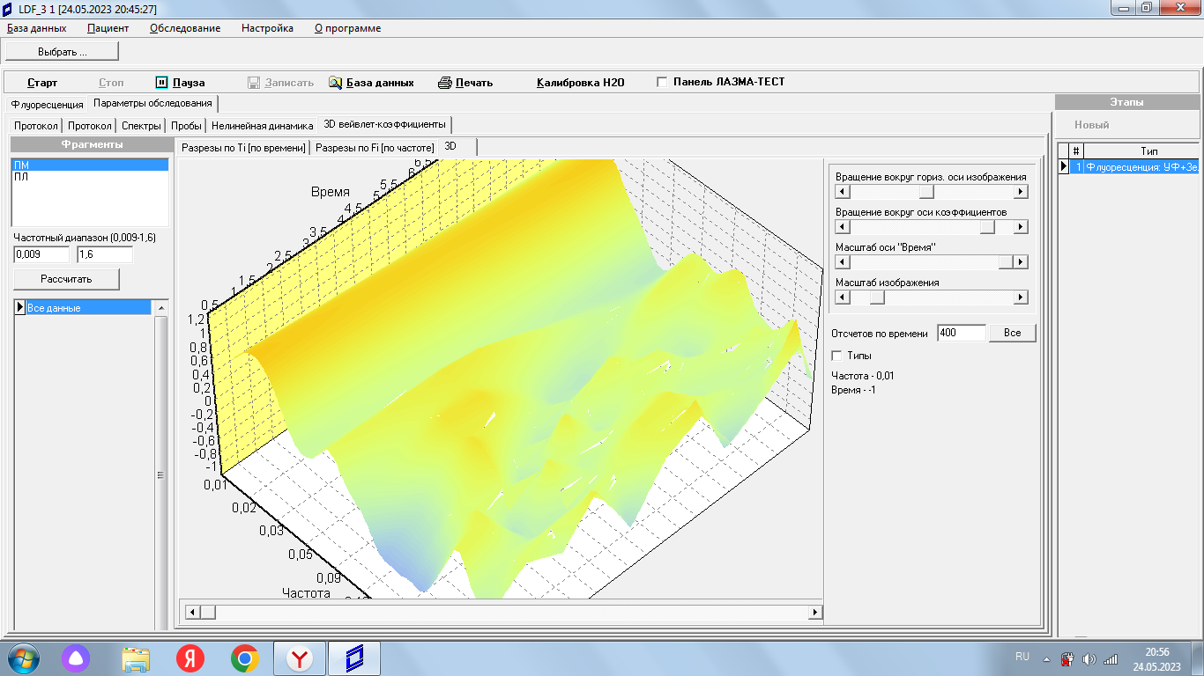 | Норма
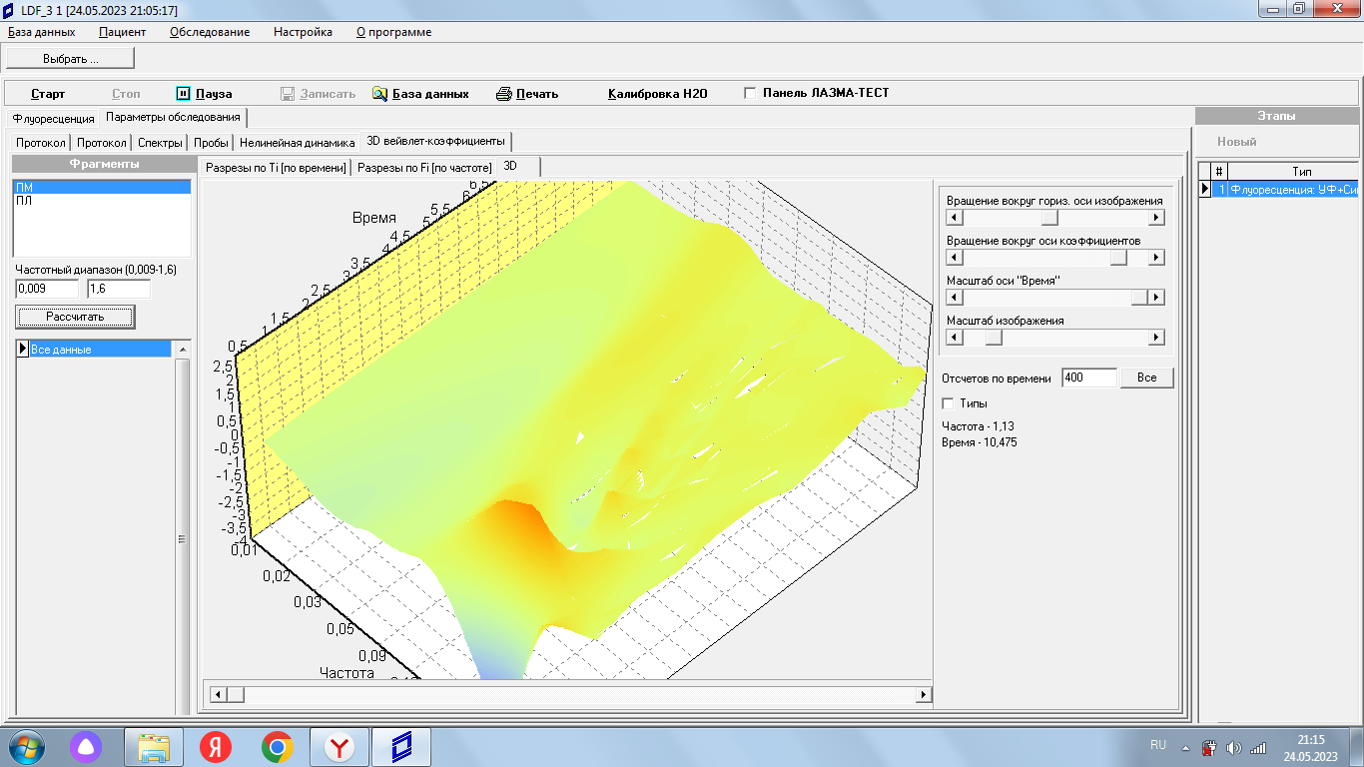 | До лечения  рецессии десны
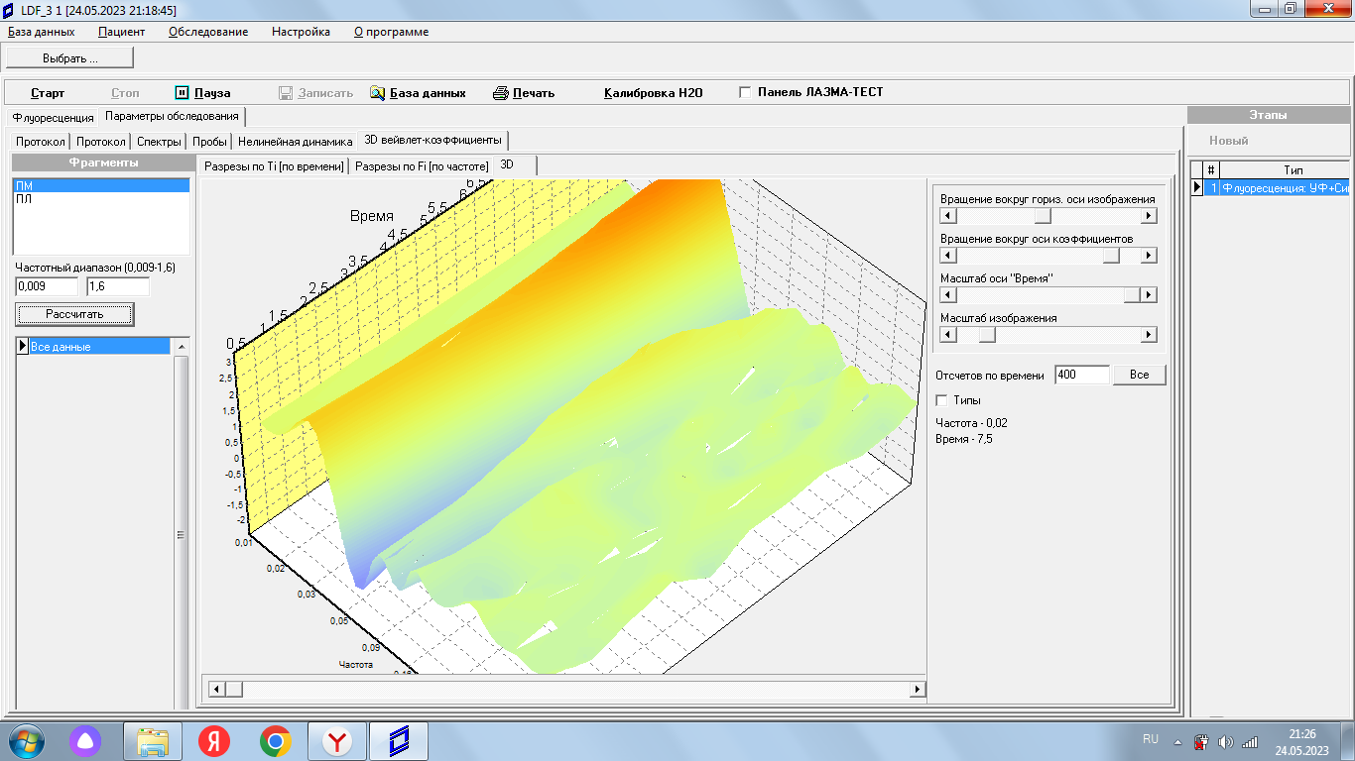 | На 4 день после лечения  рецессии десны
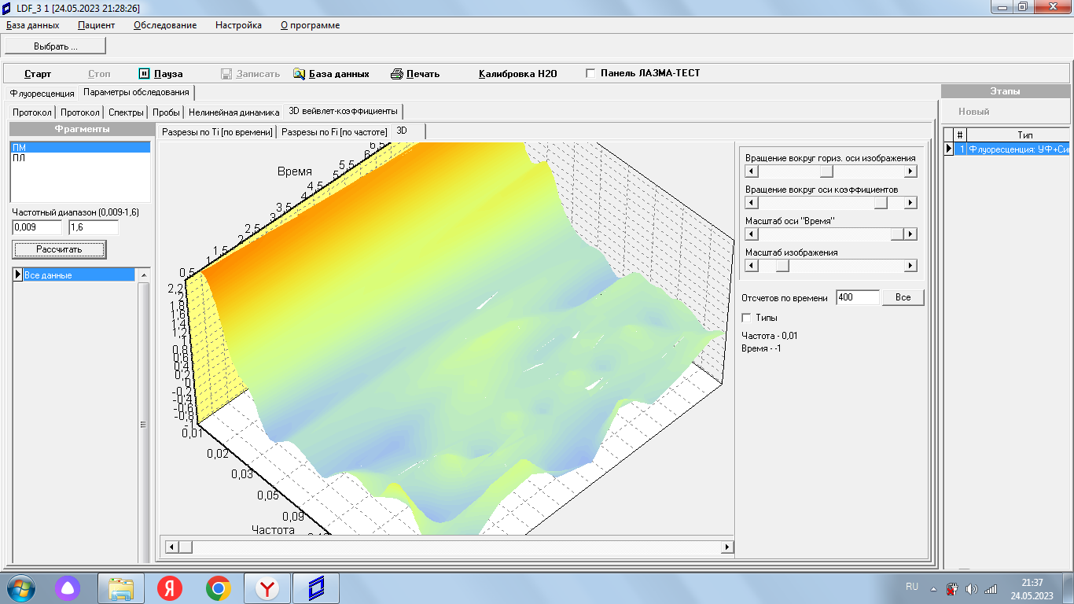 | 6 месяцев после лечения  рецессии десны
Рисунок 8 – 3D Вейвлет-коэффициенты при интактном пародонте и на разных периодах лечения
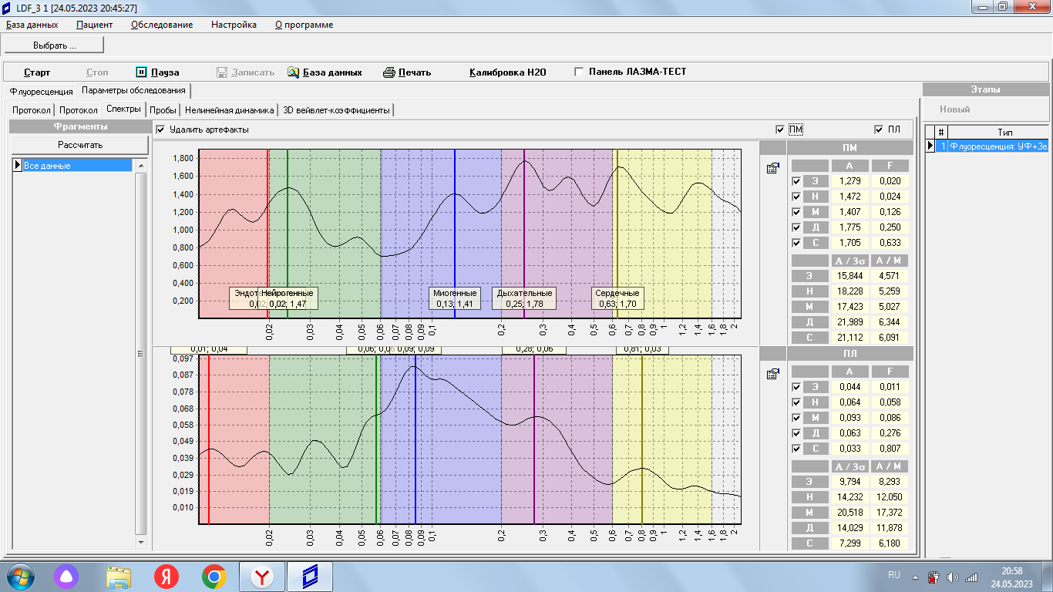 | Норма
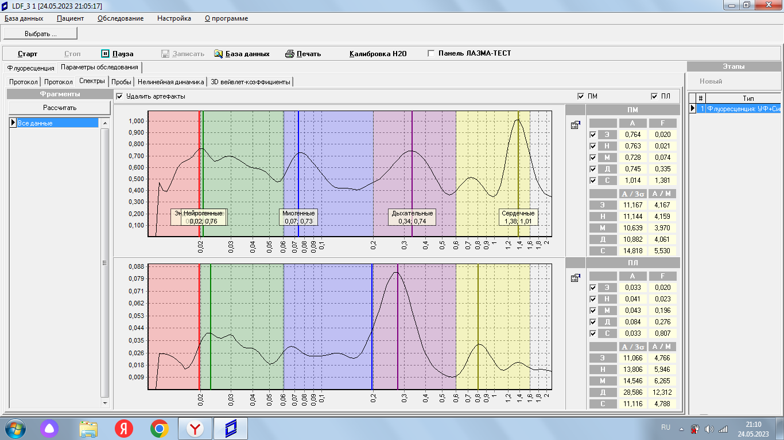 | До лечения  рецессии десны
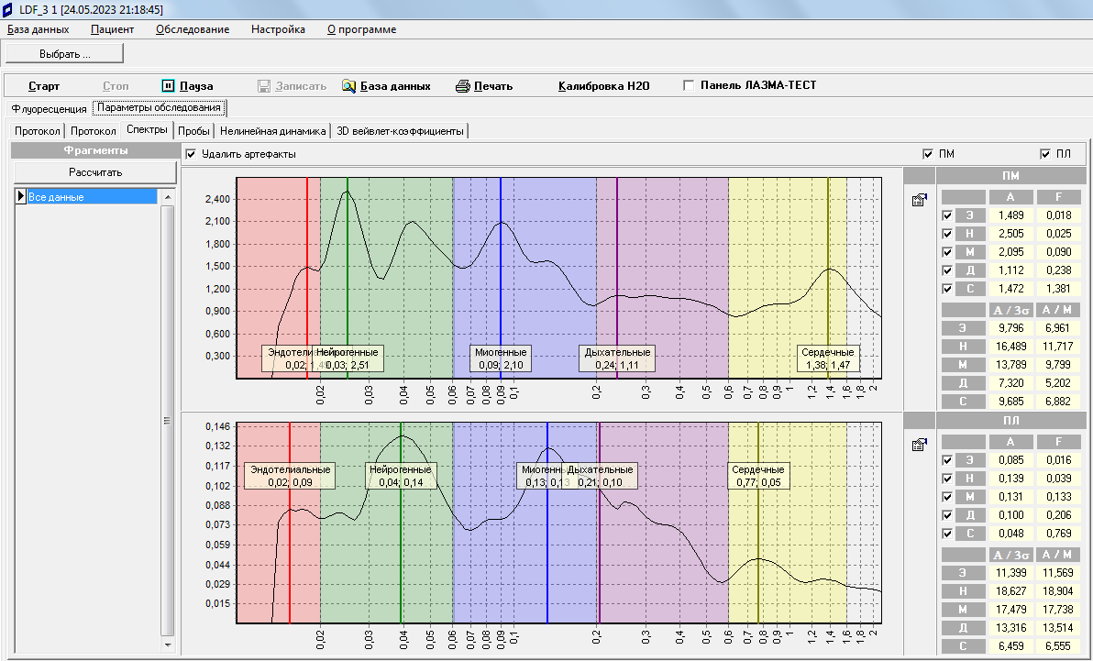 | На 4 день после лечения  рецессии десны
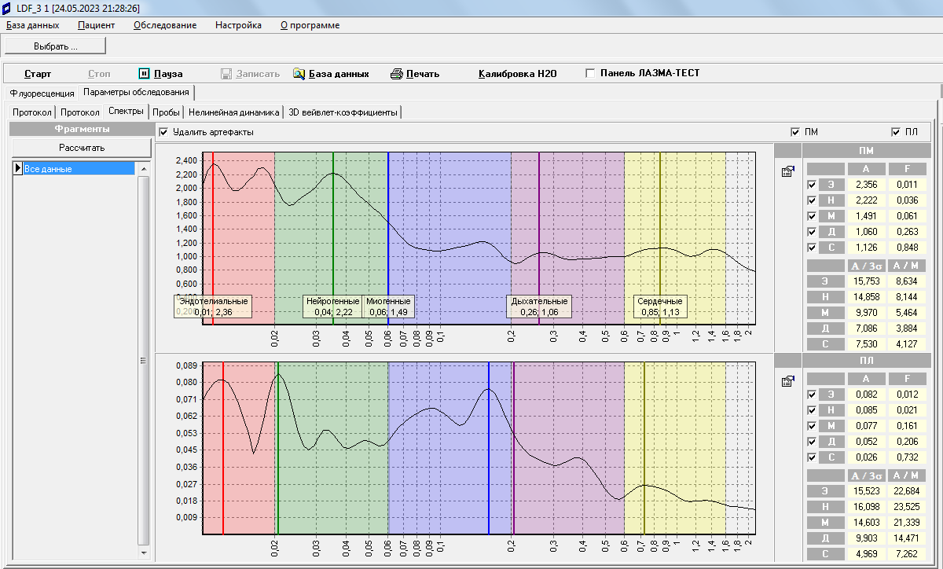 | 6 месяцев после лечения  рецессии десны
Рисунок 9 – активные и пассивные регуляторные факторы потока крови и лимфы в виде спектра при интактном пародонте и на разных периодах лечения.
Через 4 дня после пластики рецессии в реципиентной зоне отмечено увеличение вклада пассивных факторов, вызывающих колебания кровотока вне системы микроциркуляции: вклада дыхательной волны – на 32,92 % , пульсовой волны – на 0,7%. Соответственно уменьшился вклад активных факторов контроля микроциркуляции: Аэ – на 10,97%, Ан – на 2,61%. Вышеперечисленные показатели свидетельствуют о нарушении капиллярного кровотока, выражающееся в увеличении показателя микроциркуляции, снижении вазомоторной активности сосудов, снижении амплитуды низкочастотных показателей (Аэ и незначительно Ан), увеличении вклада факторов, вызывающих колебания кровотока вне системы микроциркуляции. Полученные данные позволяют говорить о гиперемической форме расстройств микроциркуляции.
Через 2 недели происходит улучшение показателей микроциркуляции. Отмечено повышение уровня локального кровотока, увеличение амплитуды эндотелиальных колебаний и вазомоторной активности сосудов, что благоприятно сказывается на трофике тканей и обменных процессов в полости рта, указывает на постепенное приживление ССТ. Показатели возвращаются к исходному уровню до операции.
В сроки через 1 и 6 месяцев локальный кровоток характеризуется усилением притока крови в микроциркуляторное русло. Уменьшение вклада пассивного фактора произошло за счет увеличения эндотелиального колебания. Увеличение вазомоторной активности сосудов характеризует положительную динамику в изменении микроциркуляторного русла, а показатели колебания активных факторов (Аэ, Ан) превосходят исходный уровень.
У пациентов 2 группы через 4 дня после операции было отмечено повышение значения показателя микроциркуляции M пм на 24,65% относительно исходных данных (р<0,05) (таблица 18). Через 2 недели значения показателя М пм приблизились к значениям дооперационного уровня. Также как в 1 группе наблюдения у пациентов 2 группы через 1 и 6 месяцев вновь отмечено повышение показателя М пм на 14,82-19,67 % относительно исходных данных (р<0,05), что указывает на увеличение кровенаполнения тканей в области оперативного вмешательства, улучшение микроциркуляции и приживление ССТ.
Таблица 18
Динамика показателей тканевого кровотока в пародонте у пациентов 2 группы после хирургического закрытия рецессии десны (n=9)
Параметры | До операции ¹ | 4 день ² | 14 дней ³ | 1 месяц ⁴ | 6 месяцев ⁵
М пм, п.е. Me[Q₁;Q₃] | 21,05 [18,89; 21,08] | 26,24 [25,08; 27,2]* | 22,49 [21,3; 23,58]** | 24,17 [23,04; 25,15]*/# | 25,19 [24,89; 25,88]*/#
Kv пм, % Me[Q₁;Q₃] | 11,25 [10,09; 12,01] | 10,51 [9,91; 11,08] | 13,52[13,2; 13,87]*/** | 17,58 [17,11; 18,6]*/**/# | 17,07 [16,28; 17,76]*/**/#
σ пм, п.е. Me[Q₁;Q₃] | 2,37 [1,95; 3,04] | 2,76 [2,32; 3,11] | 3,04 [2,88; 3,28] | 4,25 [3,98; 5,02]*/**/# | 4,3 [4,01; 4,96]*/**/#
Примечание:
T-критерий Вилкоксона:
* – достоверность различий между показателями 1/ 2, 3, 4, 5, 6 (р<0,05);
** – достоверность различий между показателями 2/ 3, 4, 5, 6 (р<0,05);
# – достоверность различий между показателями 3/ 4, 5, 6 (р<0,05)

Значения показателя вариабельности кровотока (среднее квадратичное отклонение, σ пм) увеличиваются на этапах наблюдения и достигают максимальных значений через 1 и 6 месяцев после оперативного вмешательства (р<0,05).
Через 4 дня после операции коэффициент вариации (Kv пм) снижается, однако данные изменения статистически не значимы. Через 2 недели происходит восстановление исходного уровня данного показателя. Через 2 недели, 1 и 6 месяцев значения коэффициента вариации (Kv пм) возрастали относительно исходных показателей (р<0,05), достигая максимума на 1 и 6 месяц наблюдения, что свидетельствует об усилении влияния на микроциркуляцию механизмов активной модуляции кровотока.
Анализ амплитудно-частотного спектра колебаний кровотока в области зоны хирургического вмешательства представлен в таблице 19.
Таблица 19
Спектральный анализ микроциркуляции тканей пародонта у пациентов 2 группы после хирургического закрытия рецессии десны (n=9)
Параметры | До операции ¹ | 4 день ² | 14 дней ³ | 1 месяц ⁴ | 6 месяцев ⁵
Аэ, Me  [Q₁;Q₃]A/3q | 18,87 [18,623; 19,05]** | 12,778 [13,7; 13,921]* | 20,038 [19,866; 22,102]*/** | 21,782 [20,892; 22,11]** | 22,01 [21,024 23,112]*
Ан, Me  [Q₁;Q₃]A/3q | 17,001 [16,87; 17,354] | 13,405 [13, 1; 13, 971]* | 20,152 [19,945; 21,062]*/** | 20,793 [20,022; 21,024]*/** | 20,671 [20,01; 20,988]*
Ам, Me  [Q₁;Q₃A/3q | 8,903 [8,43; 9,044] | 6,035 [5,897; 6,101]* | 9,44 [9,211; 9,664]*/** | 9,137 [8,92; 9,665]** | 9,304 [9,05; 9,688]
Ад, Me  [Q₁;Q₃]A/3q | 6,133 [6,114; 6,245] | 6,412 [6,076; 6,663] | 6,321 [6,013; 6,395] | 6,2 [6,003; 6,293] | 6,13 [6,078; 6, 135]
Ас, Me  [Q₁;Q₃]A/3q | 6,833 [6,578; 6,943]** | 6,406 [6,102; 6,594] | 6,28 [5,991; 6,32] | 6,277 [6,023; 6,38] | 6,322 [6,209; 6,406]*
Примечание:
T-критерий Вилкоксона:
* – достоверность различий между показателями 1/ 2, 3, 4, 5 (р<0,05);
** – достоверность различий между показателями 2/ 3, 4, 5 (р<0,05);

У пациентов 2 группы на 4 день после операции возрастает вклад дыхательной волны на 37,74 % и пульсовой волны – 27,47% относительно исходных данных. Соответственно уменьшился вклад активных факторов контроля микроциркуляции: Аэ – на 11,66%, Ам – на 14,91%. Совокупность показателей свидетельствуют о нарушении капиллярного кровотока, выражающееся в увеличении показателя микроциркуляции, снижении вазомоторной активности сосудов, снижении амплитуды низкочастотных показателей (Аэ и Ам, незначительно Ан), увеличении вклада факторов, вызывающих колебания кровотока вне системы микроциркуляции. Полученные данные позволяют говорить о гиперемической форме расстройств микроциркуляции, возникающей, как правило, при воспалении и характеризующейся усилением притока крови в микроциркуляторное русло, повышением числа функционирующих капилляров, расширением микрососудов, повышением проницаемости сосудистой стенки.
Через 2 недели происходит улучшение показателей микроциркуляции. Усиливается локальный кровоток, увеличивается амплитуда эндотелиальных колебаний и вазомоторной активности сосудов, что указывает на благоприятие течение приживления ССТ и заживлении раны. Показатели возвращаются к исходному уровню до операции.

Рисунок 7 – Динамика ритмов амплитуд кровотока пародонта до и после закрытия рецессии десны у пациентов 2 группы

Анализ ритмических составляющих колебаний тканевого кровотока через 1 и 6 месяцев после пластики рецессии показал очевидное преобладание амплитуды колебаний в нейрогенном, эндотелиальном и миогенном диапазонах. Роль пассивного фактора уменьшилась. Динамика функционального состояния микроциркуляции свидетельствует об увеличении скорости кровотока, вазомоторной активности.
Следовательно, у пациентов 1 и 2 группы динамика показателей микроциркуляции тканей пародонта на этапах заживления раны и приживления ССТ очень схожа. На 4 день после пластики десны появляются признаки гиперемической формы расстройств микроциркуляции. Отмечено повышение уровня перфузии тканей. Снижение вариативности тканевого кровотока выявлено только у пациентов в возрасте 21-30 лет. Уменьшаются, в первую очередь, эндотелиальные влияния на сосудистый тонус, а также миогенные и нейрогенные влияния. Таким образом снижено влияние активных механизмов модуляции микрокровотока. Влияние пассивных механизмов регуляции пульсовых и респираторных флуктуаций повышено относительно значений до операции.
Через месяц происходит разгрузка микроциркуляторного звена. Кровенаполнение тканей пародонта возвращается к дооперационному уровню, ликвидируются явления гиперемической формы расстройств микроциркуляции. Возрастает модуляция кровотока. Отмечено возрастание роли активных механизмов регуляции кровотока. Снижается влияние пассивной регуляции микрокровотока.
В сроки через 1 и 6 месяцев тенденция изменения показателей микроциркуляции у пациентов 2 группы напоминает данные 1 группы: перфузия тканей пародонта увеличивается в сравнении с дооперационным уровнем. Возрастают эндотелиальные и нейрогенные, несколько снижаются миогенные влияния на микроциркуляцию. Пассивные механизмы модуляции кровотока стабильны и ниже уровня данных показателей до операции пластики рецессии.
Данные о состоянии микроциркуляции достоверно отражают степень выраженности клинических проявлений на этапах приживления ССТ.
Выявлена положительная средняя корреляция между показателем ТКПД и показателем микроциркуляции М пм (r=0,505; р<0,01), ТКПД и коэффициентом вариации (Kv пм) (r=0,573; р<0,01). Следовательно, проведённое исследование подтвердило гипотезу о взаимном влиянии анатомо-топографических характеристик кератинизированной десны и состояния микроциркуляции тканей пародонта. Увеличение толщины десны возникает после хирургического вмешательства с пересадкой ССТ в области рецессии и сопровождается улучшением показателей микроциркуляции тканей пародонта в зоне операции. Так как микроциркуляция тесно связана с ранними стадиями регенерации, изучение ее изменений на разных стадиях заживления ран - результативный метод диагностики, позволяющий оценить активность процесса регенерации.

ЗАКЛЮЧЕНИЕ
Изучение гемодинамики тканей пародонта при рецессии десны является актуальным, поскольку как было нами установлено у 1 из 5 пациентов молодого возраста встречается данное патологическое состояние, что значительно. Именно поэтому, зная показатели микроциркуляции десны, возможно обеспечить объективный контроль эффективности лечебных мероприятий. Исследований, проведенных на данную тему, единицы, а оценки приживляемости ССТ на разных этапах заживления после хирургического закрытия рецессии нами не было найдено, что подтверждает важность и новизну нашего исследования.
Цель нашего исследования состоит в оценке микроциркуляции тканей пародонта у пациентов молодого возраста с рецессией десны.
Было выполнено исследование на базе ООО клиника «Классика», в котором участвовало 110 пациентов молодого возраста, с целью выявления рецессии десны и анализа возможных причин ее возникновения. Исследовательская группа была разделена на две группы: в возрасте 21-30 лет и в возрасте 31-40 лет соответственно. Далее была сформирована группа из 18 пациентов с локализованной рецессией десны I и II класса (по 9 пациентов в каждой группе), которым была выполнена операция по закрытию рецессии десны с использованием туннельной методики и ССТ.
Для измерения параметров периферического кровотока, лимфотока и коферментов ткани мы использовали анализатор периферического кровотока, лимфотока и коферментов ткани под названием "ЛАЗМА-Д", разработанный ООО "Научно-производственное предприятие "ЛАЗМА". Предложенный метод обладает рядом преимуществ, таких как минимальные временные затраты, простота использования и достаточная информативность в скрининге гемодинамических нарушений при анатомо-функциональных нарушениях мукогингивального комплекса. Он может быть полезен при разработке стратегии более раннего и индивидуализированного подхода в уходе за пациентами с мукогингивальной патологией, в частности рецессии десны. Это ценные данные для врача-стоматолога, поскольку каждый человек особенный, требует личного подхода, поэтому и оценка показателей гемодинамики до и после лечения, сравнение этих данных предпочтительнее всего проводить индивидуально.
В наших исследованиях установлено, что реже рецессии десны встречаются у пациентов 1 группы, у которых выявлена только рецессия десны I и II класса, нежели у пациентов в возрасте 2 возрастной группы (р<0,05), у которых более высокие показатели. Это может быть связано с несколькими факторами: чем моложе человек, тем обычно лучше общее здоровье и меньшее количество системных заболеваний, которые могут влиять на состояние десны. Чем меньше возраст, тем пародонтальные ткани, как правило, более эластичны и способны регенерировать, что способствует их защите от рецессии.
Однако, необходимо отметить, как и показало наше исследование, рецессия десны может все равно встречаться у некоторых молодых людей в возрасте 21-30 лет в связи с индивидуальными факторами, такими как генетика, неправильная гигиена полости рта или травмы. При этом у таких пациентов было выявлено только локализованная форма рецессии десны в 15% случаев, в отличие от пациентов 2 группы, у которых встречается как локализованной формы (24% случаев), так и генерализованная форма рецессии десны (10%).
Важно отметить, что в группах 1 и 2 были выявлены статистически значимые различия в показателях Kv, пм и σ пм в области рецессии десны, причем наиболее низкие значения наблюдались у пациентов 2 группы в возрасте 31-40 лет. С учетом сопоставимости клинических и рентгенологических проявлений патологии тканей пародонта можно предположить, что нарушения гемодинамики в области рецессии десны связаны с общими факторами, а также возможно с факторами субкомпенсации или декомпенсации микроциркуляции, вызванными продолжительным присутствием рецессии десны и локальными нарушениями гемодинамики в тканях пародонта.
Также мы выяснили, что у всех пациентов из 1 и 2 групп был выявлен тонкий биотип тканей. Это говорит о взаимосвязи между характеристиками кератинизированной десны и состоянием микроциркуляции тканей пародонта. В области зубов с тонким биотипом наблюдались нарушения микроциркуляции, которые усиливались с возрастом пациентов. Это объясняется тем, что тонкая десна имеет меньшую сосудистую сеть и ограниченную способность кровотока, что может приводить к недостатку кислорода и питательных веществ в тканях пародонта, а следовательно, к нарушению микроциркуляции. Вместе с этим, такие характеристики кератинизированной десны, как ее толщина и анатомические особенности, также могут оказывать влияние на состояние микроциркуляции тканей пародонта.
Однако эти изменения могут быть скорректированы хирургическим вмешательством, таким как пересадка тканей соединительной ткани в области рецессии десны. Ожидается, что увеличение толщины десны приведет к восстановлению микроциркуляции до уровня, характерного для здоровых тканей пародонта.
В исследовании мы отследили приживляемость ССТ на следующих этапах: четвертых день, четырнадцатый день, один месяц и шесть месяцев после лечения рецессии десны.
- На 4-й день после операции:
- у пациентов обеих групп отмечен умеренный отек и покраснение окружающих мягких тканей и переходной складки. Рана не кровоточила, но наблюдались некоторые подслизистые кровоизлияния, которые, скорее всего, были связаны с особенностями хирургического вмешательства и закрытием раны. На 4-й день наблюдения, у 8 пациентов из 1-й группы и 6 пациентов из 2-й группы, линия разреза почти полностью срослась и была практически не видна. Фибрин по линии разреза отсутствовал, и не было покраснений вдоль разреза. У 4 пациентов был виден контакт краев разреза, а также наблюдался фибрин по линии разреза. У 4 пациентов (10%) отмечалось покраснение, которое занимало менее 50% длины разреза.
- К 14-му дню после операции:
отек и покраснение полностью исчезли, и раневая поверхность полностью эпителизировалась, что говорит о восстановлении микроциркуляции. Подслизистые кровоизлияния не наблюдались.
- Через 1 и 6 месяцев после операции:
цвет мягких тканей над трансплантатом стал бледно-розовым и соответствовал цвету окружающих тканей слизистой оболочки десны. У пациентов 1 группы через 1 месяц отмечен прирост ШКПД до 3 мм и ТКПД до 1,12 мм (р<0,01), а у 2 группы прирост ШКПД и ТКПД – 2,72 мм и 1,37 мм соответственно. Через 6 месяцев происходит некоторое снижение данных показателей в обеих группах, что, видимо, связано с усадкой ССТ.
В исследовании обнаружена изменчивость и асимметрия показателей микроциркуляции в тканях пародонта, зависящих от сосудистой снабженности, анастомозов и расположения сосудов. Основным критерием оценки заживления раны и интеграции пересаженной соединительной ткани было восстановление показателей периферического кровотока в сравнении с исходными данными.
У пациентов 1 и 2 группы наблюдается схожая динамика показателей микроциркуляции тканей пародонта на этапах заживления раны и приживления ССТ. После пластики десны на 4-й день возникают признаки гиперемии и повышения перфузии тканей. Снижение вариативности кровотока выявлено только у пациентов в возрасте 21-30 лет. Через месяц кровенаполнение восстанавливается, модуляция кровотока возрастает, а пассивная регуляция микрокровотока снижается. В пациентах 2 группы через 1 и 6 месяцев отмечается увеличение перфузии, рост эндотелиального и нейрогенного влияния, а миогенное влияние немного снижается. Данные о микроциркуляции достоверно отражают клинические проявления приживления ССТ.
Все поставленные задачи в ходе проведенного исследования были выполнены, и на основе полученных результатов были сформулированы заключительные выводы.

ВЫВОДЫ
- Распространенность рецессии десны у пациентов молодого возраста составляет 23,64% случаев. Локализованная форма рецессии десны (К 06.00) I и II класса по Миллеру выявлена в 15% случаев у пациентов в возрасте 21-30 лет и в 9% случаев у пациентов в возрасте 31-40 лет. Только у пациентов в возрасте 31-40 лет диагностирована генерализованная форма рецессии десны (К 06.01), а также рецессии десны III и IV класса по Миллеру.
- Хирургическое закрытие рецессии десны у пациентов молодого возраста с локализованной формой рецессии десны (К 06.00) I-II класса по Миллеру туннельной методикой с использованием соединительнотканного трансплантата позволяет полностью или частично устранить рецессию десны с увеличением ТКПД (р<0,01), ШКПД (р<0,01), уменьшением параметров рецессии (глубины и ширины) (р<0,01), полным или частичным (91-95%) закрытием поверхности корня в зоне рецессии.
- Совокупный анализ показателей микроциркуляции позволяет сделать вывод об умеренных нарушениях гемодинамики в области рецессии десны у пациентов обеих групп с наиболее выраженными изменениями у пациентов 2 группы. Выявлена положительная средняя корреляция между показателем ТКПД и показателем микроциркуляции М пм (r=0,505; р<0,01), ТКПД и коэффициентом вариации (Kv пм) (r=0,573; р<0,01), что указывает на взаимосвязь анатомо-топографических характеристик кератинизированной десны и состояния микроциркуляции тканей пародонта.
- Хирургическое лечение рецессии десны с пересадкой ССТ сопровождается улучшением показателей микроциркуляции тканей пародонта в зоне операции. На 4 день после операции появляются признаки гиперемической формы расстройств микроциркуляции. Через 2 недели показатели микроциркуляции возвращаются к исходному уровню до операции: усиливается локальный кровоток, увеличивается амплитуда эндотелиальных колебаний и вазомоторной активности сосудов, что указывает на успешное приживления ССТ и заживление раны. В сроки через 1 и 6 месяцев, перфузия тканей пародонта увеличивается в сравнении с дооперационным уровнем, возрастают эндотелиальные и нейрогенные, несколько снижаются миогенные влияния на микроциркуляцию, пассивные механизмы модуляции кровотока стабильны и ниже уровня данных показателей до операции пластики рецессии.

ПРАКТИЧЕСКИЕ РЕКОМЕНДАЦИИ
- Рекомендуется провести тщательную диагностику и оценку тканей десны и корня зуба перед лечением рецессии десны (К 06.00). Сюда включены:
- Определение пародонтологического статуса;
- Исследование рентгенограммы;
- Функциональное исследование.
- Рекомендуется при обследовании учитывать возраст пациента, сопутствующие заболевания и иные этиологические факторы, приведщие к возникновению рецессии десны.
- Рекомендуется для лечения рецессии десны I-II класса по Миллеру хирургическое лечение, заключающееся в закрытии рецессии туннельной методикой с использованием соединительнотканного трансплантата.
- Лазерная допплеровская флоуметрия показана не только для планирования лечения и после осуществления хирургической манипуляции.
- Рекомендуется контролировать процесс заживления и приживления трансплантата в контрольные периоды после лечения: 4 день, 2 недели. Это позволит оценить приживляемость аутотрансплантата.
- После наложения швов лоскут и соединительнотканный трансплантат должны быть неподвижными и перекрывать шейку зуба на 2 мм, чтобы предотвратить возникновение рецидивов.
- Соблюдение пациентом в послеоперационном периоде рекомендаций (описаны в главе 2, пункт 2.3)

СПИСОК ЛИТЕРАТУРЫ
- Аксамит Л.А., Алимский А.В., Акуленко Л.В. Пародонтология Из.: ГЭОТАР-Медиа, 2014 г.
- Буркин И.И. Динамика состояния микроциркуляции у больных стенокардией напряжения II-IV функциональных классов при некоторых видах медикаментозной терапии. Автореф. дисс. канд. мед. наук, Москва, 1998. – 23 с.
- Вольф Герберт Ф., Ратейцхак Эдит М., Ратейцхак К. Пародонтология М.: "Медпресс-информ", 2015 г.
- Ганжа И.Г., Модина Т.Н., Хамадеева А.М. Рецессия десны: диагностика и методы лечения, - Самара: Содружество, 2007 г.
- Грудянов А.И., Ерохин А.И., Безрукова И.В. Техника проведения операций по устранению рецессий десны // Пародонтология. - 2002. - No 1–2. - С. 12–16.
- Дзагоева М.Г., Функциональное состояние пародонта при нарушениях системной гемодинамики: Дис. д-ра мед. наук. Владикавказ. 2009. 254 с.
- Дунаев А.В., Оптическая неинвазивная диагностика в медико-биологической практике: лабораторный практикум: учебное пособие / А.В. Дунаев [и др.]. – Орел: ОГУ имени И.С. Тургенева, 2016. – 96 с.
- Зюлькина Л.А., Сабаева М.Н., Иванов П.В., Шастин Е.Н. Микроциркуляция тканей пародонта: причины нарушений и механизмы коррекции // Современные проблемы науки и образования. – 2017. – № 2.
- Козлов В.И. Расстройства тканевого кровотока: патогенез, классификация и коррекция. Ангиология и сосудистая хирургия, 2006, т.12, (прилож.), стр. 3-4
- Козлов В.И., Азизов Г.А., Гурова О.А., Литвин Ф.Б. Лазерная допплеровская флоуметрия в оценке состояния и расстройств микроциркуляции крови/ Российский университет дружбы народов ГНЦ лазерной медицины; Москва-2012
- Козлов В.И. Развитие системы микроциркуляции. М., 2012. – 328 с.
- Корси Л.В., Соколов В.Г. Лазерные доплеровские методы и средства исследования периферического кровообращения // Лазерно-оптические системы и технологии. - 2009. - С. 95–100.
- Кречина Е.К., Корреляционный анализ показателей микроциркуляции в тканях пародонта / Е.К. Кречина, Т.Н. Смирнова, Ф.К. Мустафина, Е.В. Рожнова// Стоматология. – 2016. – No6. – Т. 95. – С. 93-94.
- Кречина Е.К., Современный подход к оценке показателей микрогемодинамики в тканях пародонта / Е.К. Кречина, Т.Н. Смирнова // Стоматология. – 2017. – No1. – Т. 96. – С. 28-32.
- Крупаткин А.И., Сидоров В.В. Функциональная диагностика состояния микроциркуляторно-тканевых систем. Колебания, информация, нелинейность. Руководство для врачей. М, 2013.- 496с.
- Леус П.А., Казеко Л.А. Особенности клинических проявлений рецессии десны. - Минск, 1993.
- Логинова Н.К., Ермольев С.Н., Белоусова М.А. Методы функциональной диагностики в стоматологии: науч.- практ. рук-во/ ред. О.О.Янушевич, - М.: МГМСУ, 2014г.
- Литвин Ф.Б. Морфофункциональная перестройка системы микроциркуляции у детей, подростков и юношей. Автореф. док. биол. наук, М. 2008, 22 с.
- Литвинова Е. Н., Сравнительный анализ лазерной и ультразвуковой допплерографии в оценке тканевого кровотока при заболеваниях пародонта // Стоматология: Дисс. д-ра мед. наук. Москва 2010 г.
- Лукьянов В.Ф. Флоуметрический способ оценки микрососудистой резистентности. Методические рекомендации. Саратов, 1999. –20 с.
- Маколкин В.И., Баранько В.В., Богданова Э.А., Камшилина Л.С., Сидоров В.В. Метод лазерной допплеровской флоуметрии в кардиологии. Пособие для врачей. М., 1999. – 48 с.
- Морозов М.В. Морфофункциональное состояние микроциркуляции в коже различных топографо-анатомических областей тела человека. Автореф. кан. мед. наук, М. 2008, – 22 с.
- Перова М.Д. Факторы успеха при коррекции тканевых рецессий / М.Д. Перова, Е.А. Фомичева, А.В. Фомичева // Мат. ХХХVIII научно-практ. конф.: Актуальные проблемы стоматологии», Краевой Форум / Стоматология Ставрополья. – Ставрополь, 2005. – С. 174–177.
- Перова М.Д. Ткани пародонта: норма, патология, пути восстановления / М.Д. Перова. – М.: Триада Лтд., 2005. – 312 с.
- Ронь Г.И. Лечение рецессий десны у пациентов с тонким десневым биотипом. / Ронь Г.И., Смирнова С.С. // Современные стоматологические технологии: Сборник научных трудов 9-й научно-практической конференции с международным участием, посвященной 20-летию стоматологического факультета Алтайского государственного медицинского университета. - Барнаул, АГМУ, -2010. –С. 226-228.
- Смирнова, Т.Н. Критерии оценки микрогемодинамических нарушений в тканях пародонта / Т.Н. Смирнова // Стоматология. – 2016. – No3 – С.73-74.
- Смирнова С.С. Рецессия десны и основные методы ее устранения / С.С.Смирнова // Материалы Всероссийского конгресса «Стоматология Большого Урала. Профилактика и лечение заболеваний пародонта. Проблемы стоматологии и их решение с помощью современных технологий» (Екатеринбург, 2–4 апреля 2008 г.). — Екатеринбург, 2008. — С. 28–33.
- Февралева А.Ю. Устранение рецессии десны / А.Ю. Февралева, А.Л. Давидян. – М.: Поли-Медиа-Пресс, 2007. – 152 с.
- Фомичева Е.А. Профилактика и лечение рецессии тканей пародонта: автореф. дис. … канд. мед. наук:14.00.21 / Е.А. Фомичева. – Ставрополь, 2005. – 24 с.
- Щербаков А. С., Кузнецова М.Б., Виноградова С.И., Зобачева В.В., Васильев А.М., горова В. А., Иванова С.Б. Рецессия десны: этиопатогенез, особенности планирования лечения и профилактики - Кафедры ортопедической стоматологии, пародонтологии, хирургической стоматологии; ГБОУ ВПО «Тверская ГМА Минздравсоцразвития РФ», Верхневолжский медицинский журнал, 2012 г.
- Янушевич О.О., Гринини В.М., Почтаренко В.Ю. Заболевания пародонта. Современный взгляд на клиникодиагностические и лечебные аспекты. М.: ГЭОТАР-Медиа; 2010. 160 с.
- Baab DA, Oberg A, Lundstrom A. Gingival blood flow and temperature changes in young humans with a history of periodontitis. Arch Oral Biol. 1990, 35. 95-101.
- Baab D.A., Oberg P.A., Holloway G.A. Gingival blood flow is measured using a laser Doppler flow meter. J Periodontal Res. 1986, 21. 73-85
- Gazelius B, Olgart L, Edwall B, Edwall L.Non-invasive recording of blood flow in human dental pulp. Endod Dent Traumatol. 1986
- Georgieva I. Etiology of gingival recessions – a literature review. SSDM, 2019: 7-12
- Imber J, Kasaj A. Treatment of gingival recession: when and how?.Int Dent J. 2020,
- Lobo E.S., Nguyen S.M.T., Pogrel M. A. Effect of exercise on pulp and gingival blood flow in physically active and inactive subjects according to laser doppler. Open Dent J. 2012, 6.56-60.
- Olegivna I. The modern view on etiology and pathogenesis of gum recession (review of the literature). J Pharm Innov 2018: 176-179
- Pradeep K, Rajababu P, Satyanarayana D, Sagar V. Gingival recession: review and strategies in treatment of recession. Case Rep Dent. 2012.
- Sasano T, Kuriwada S, Sanjo D, Izumi H, Tabata T, Carita K. Acute blood flow in the periodontal ligament to the application of external force. J Periodontal Res. 1992, 27. 301-304.
- Satheesh K. Diagnosis and Treatment of Gingival Recession, Decisions in Dentistry. June 2017, :28—31

